

ПЛАН РАДА
ПРЕДШКОЛСКЕ УСТАНОВЕ ЧУКАРИЦА
ЗА РАДНУ 2025/2026.

I УВОДНЕ НАПОМЕНЕ
Годишњи план рада за радну 2025/2026. годину доноси се за период од 1. септембра 2025. до 31. августа 2026. године, у складу је Законом о основама система образовања и васпитања, Основама програма предшколског васпитања и образовања „Године узлета“, Развојним планом Установе и анализом и проценом ефеката програмских активности реализованих у протеклом периоду, специфичностима локалне заједнице, потребама и очекивања породице, организационим могућностима дечијег вртића.

У оквиру наше Установе функционише укупно 23 вртића различитих величина, од 2 до 27 васпитних група. Нашу Установу карактерише и велика дислоцираност објеката. Градски и приградски локалитети на којима се налазе вртићи, својим природним, социјалним и демографским карактеристикама доприносе остваривању циљева Предшколског програм. У оквиру делатности Установе организовани су различити облици рада са децом: целодневни боравак и полудневни прогам у години пред полазак у школу.
У целодневни боравак Предшколске Установе Чукарица уписано је 1489деце јасленог узраста, деце узраста од 3 до 7 година 4427 децe и 12 деце у две развојне групе. Полудневним боравком обухваћено је око 140 деце. Ови облици рада се реализују у просторијама вртића и основних школа на територији Бановог Брда, Железника, Сремчице, Чукаричке падине, и Церака.
Сви кадрови који су ангажовани за рад са децом су квалификовани и стручно оспособљени за васпитно-образовни рад, и у Установи се негује култура континуираног стручног усавршавања кроз реализовање акредитованих програма, предавања, радионица, хоризонталних размена на нивоу установе на нивоу актива васпитача, мс васпитача и тимова, као и рефлексивних процеса у професионалних заједници учења на нивоу сваког вртића. Запослени ПУ Чукарица су активни чланови у стручним удружењима на националном и међународном нивоу.
У радној 2025/2026. години настављамо да користимо различите стратегије развијања реалног програма уз неговање вишеперспеткивности кроз консултовање са децом и укључивањем породица, на начине који одговарају њиховим могућностима. План сарадње и подршке породици креира се на основу реалних и контекстуалних, а нe замишљених потреба породице. Поред осталих осетљивих периода за породицу, процес транзиције је на основу самовредновања установљен као период највеће рањивости и њему ће се у овој радној години посветити нарочита пажња кроз активности Тима за транзицију на нивоу установе и на нивоу сваког вртића.
Праксу документовања у функцији планирања, праћења и вредновања квалитета програма и праћења развоја деце унапређиваћемо кроз разлитичите облике стручног усавршавања и преиспитивања у заједници практичара.
У установи се негује култура отворености према локалној заједници, a кроз процес самовредновања настојаћемо да укључимо све интересне групе: децу, запослене и представнике локалне заједнице како бисмо користили ресурсе које поседујемо као места и прилике за истраживање и учење. Настојаћемо кроз заједнички рад и истраживање да промовишемо и учинимо видљивијим значај васпитно-образовног рада у овом, за развој деце, најзначајнијем периоду.
У радној 2025/2026. години Установа обележава 81 година постојања.
II ОБИМ ОСНОВНЕ ДЕЛАТНОСТИ И ОБЛИЦИ РАДА СА ДЕЦОМ
 | целодневни |  | целодневни |  |  |  | полудневни |  |  |  | развојна
 |  |  | 3-7 година |  |  |  | у вртићу |  | ван седишта |  | група
 | Јасле број група | Јасле број деце | број група | број деце | ППП број група | ППП број деце | број група | број деце | број група | број деце | број група | број деце
СВЕТИ САВА | 7 | 110 | 9 | 220 | 4 | 100
РАДОСНО ДЕТИЊСТ | 7 | 120 | 10 | 230 | 4 | 90 | 1 | 20
РОДА | 1 | 18 | 3 | 65 | 1 | 26
ЖИРИЋ |  |  | 3 | 65 | 2 | 45
НЕВЕН | 4 | 63 | 6 | 130 | 2 | 40
СУНЦЕ | 6 | 80 | 9 | 210 | 3 | 60 | 1 | 10
САЊАЛИЦА | 10 | 140 | 14 | 310 | 4 | 110 | 1 | 10 |  |  | 2 | 12
КОШУТА | 2 | 25 | 5 | 110 | 2 | 55 | 1 | 10
ДЕЧЈИ ГАЈ | 7 | 110 | 10 | 210 | 3 | 80
ВЕСЕЉКО | 9 | 170 | 12 | 270 | 3 | 95 |  |  | 4 | 40
ЦВРЧАК | 6 | 90 | 6 | 140 | 1,5 | 36 | 1 | 10
ГОРИЦА | 6 | 100 | 11 | 250 | 3 | 90 | 2 | 30
ПЛ. ЧУПЕРАК |  |  | 2 | 43 | 1 | 24
ДУГА |  |  | 1 | 20 | 1 | 24
БУБАМАРА | 2 | 24 | 1 | 30 | 1 | 15
ЦАРИЋ | 6 | 95 | 9 | 195 | 2 | 54
БАЈКА | 5 | 90 | 8 | 171 | 2 | 56
ПЛАВА ПТИЦА | 3 | 50 | 6 | 135 | 1 | 29
МАШТАЛИЦА | 2 | 30 | 3 | 66 | 1 | 25 | 1 | 10
ДЕЧЈИ КЛУБ |  |  | 2 | 33 | 0,5 | 8
ЂУРЂЕВАК | 3 | 40 | 3,5 | 85 | 1 | 29
ЗВЕЗДИЦА | 2 | 34 | 3.5 | 85 | 1 | 28
ФИЛМИЋ | 6 | 100 | 8 | 180 | 2 | 55
СВЕГА : | 94 | 1489 | 145 | 3253 | 46 | 1174 | 8 | 100 | 4 | 40 | 2 | 12 | 0
 |  |  |  |  |  |  |  |  |  | БРОЈ ГРУПА |  |  | 299
 | 94 |  | 191 |  |  |  | 12 |  |  | БРОЈ ДЕЦЕ |  |  | 6068

- Објекти за децу
Р/Б | НАЗИВ ОБЈЕКТА | Капацитет група | Капацитет деце | Површина објекта | Површина дворишта | Адреса објекта
1. | «Свети Сава» | 20 | 430 | 2.160 | 8.258 | Пожешка 28
2. | «Радосно детињство» | 22 | 460 | 2.277 | 3.858 | Боре Марковића 27
3. | «Рода» | 5 | 109 | 334 | 1.372 | Београдског батаљона 9
4. | «Невен» | 12 | 233 | 1.469 | 2.210 | Пожешка 168.
5. | Сунце | 19 | 360 | 2.014 | 2.921 | Р.Ракоњца 4-а
6. | Сањалица | 31 | 582 | 3.600 | 12.000 | Јабланичка 20
7. | «Кошута» | 10 | 200 | 725 | 7.000 | Д.Аврамовића 17
8. | «Дечји гај» | 20 | 400 | 3.170 | 5.500 | Платана 8.
9. | «Весељко» | 28 | 575 | 4.219 | 7.100 | Авалска 17
10. | «Цврчак» | 14.5 | 276 | 1.020 | 7.300 | 13.Октобра 33-35
11. | «Горица» | 22 | 470 | 2.569,38 | 15.087 | Томаса Едисона 1
12 | "Царић" | 17 | 344 | 2.260 | 6.364 | Младена Митрића 1
13 | „Бајка“ | 15 | 317 | 2007 | 14.330 | Требевићка бр. 28
14 | „Плава птица“ | 10 | 214 | 1.743,08 | 4.000 | Виноградски венац 42
15 | Звездица | 6.5 | 147 | 465.49 м2 | 518м2 | Бете Вукановић 6
16 | Филмић | 16 | 335 | 1964м2 | 5.210,8м2 | Милоја Закића 48
Преглед наменских грађевинских објеката по врстама, броју, капацитету, површини објеката, дворишта и адресе
С в е г а: 268 5.452,00 31.996,95 - -103.028,80
Прилагођени објекти:
Р/Б | НАЗИВ ОБЈЕКТА | Капаците група | Капацитет деце | Површина објекта | Површина дворишта | Адреса објекта
17 | «Жирић | 5 | 110 | 320 | 2.000 | Кнеза Вишеслава 72
18. | «Плави чуперак» | 3 | 67 | 300 | 3.000 | С. Милутиновића 23
19. | «Дуга» | 2 | 44 | 108,87 | - | М. Митрића 5
20. | »Бубамара« | 4 | 69 | 236 | 1.800 | 13.септембра 27
21. | Maшталица | 7 | 131 | 338 | 500 | Карађорђева 14
22. | “Дечји клуб” | 2.5 | 41 | 178 | 0 | Илије Стојадиновића бр. 87
23. | “Ђурђевак” | 7.5 | 154 | 488 | 0 | Зрмањска бр. 1
С в ега: 31 616 1.968,87 7.300
Р/Б | НАЗИВ ОБЈЕКТА | АДРЕСА | Капацитет оброка
 | Централне кухиње:
1. | Н е в е н | Пожешка 168 | 1.626 х 3
2. | Царић | Младена Митрића 1 | 1.939 х3
 | Весељко | Авалска бр. 17 | 1.312 x3
. | Самосталне кухиње:
3. | Филмић | Милоја Закића 48 | 335 х 3
4. | Ц в р ч а к | 13. Октобра 33-35 | 267 х 3
5. | Сањалица | Јабланичка 20. | 583 х 3
У к у п н о 299 6.068,00 33.965,82 110.328,80

Стање опремљености У сврху реализације основних циљева предшколског васпитања и образовања, наставиће се са радом на стварању оптималних услова за обављање делатности – адаптације објеката, преструктуирање простора, уређење дворишта, набавка и израда дидактичког материјала. набавка потрошног материјала и стручне литературе .

III ЗАДАЦИ НА УНАПРЕЂИВАЊУ УСЛОВА ЗА ОСТВАРИВАЊЕ ДЕЛАТНОСТИ

а) Инвестиције, инвестиционо одржавање објеката
Инвестиционо одржавање, уређење објеката и дворишта

Р/Б | Објекат | Врста радова | Начин обезбеђив-ања сред-  става из  буџета | Динамика извођења радова | НАПОМЕНА
1. | РЈ «Св.Сава» | -Замена дела хидро  изолације равног крова  - Замена преосталог дела столарије  -замена инсталације спољног развода воде и канализације | Установа | 2025/2026 | - Укупна вредност радова ~7.000.000,00дин  -Укупна вредност радова 35.500.000,00 динара.  - укупна вредност радова је5.000.000,00динара
2. | В.«Викторо вић» | -увођење даљинског грејања | Установа | 2025/2026 | - Укупна вредност радова ~2.500.000,00динара
3. | РЈ «Радосно детињство» | - Замена столарије  -замена инсталације спољног развода воде и канализације  -уређење дворишта  набавка мобилијара, | Установа | 2025/2026 | -Укупна вредност радова је 40.00.000,00 динара  -Укупна вредност радова је 4.000.000,00 динара  -Укупна вредност радова је 2.000.000,00 динара
4. | РЈ «Рода» | - реновирање купатила  -уређење дворишта  набавка мобилијара,  -замена столарије | Установа | 2025/2026 | Укупна вредност радова је 2.000.000,00 динара  Укупна вредност радова је 1.500.000,00 динара  Укупна вредност радова је 1.500.000,00 динара
5. | РЈ «Жирић» | - Уређење дворишта | Установа | 2025/2026 | -Укупна вредност радова је 1.000.000,00 динара
6. | РЈ «Невен» | -текуће одржавање | Установа | 2025/2026 | - Укупна вредност радова 2.000.000,00 динара.
7. | РЈ «Кошута» | - Уређење дворишта  -Поправка крова | Установа  Установа | 2025/2026 | – укупна вредност радова 500.000,00динара  – укупна вредност радова 27.500.000,00динара
8. | РЈ «Сунце» | -поправка крова,  - замена ограде вртића, | Установа | 2025/2026 | - Укупна вредност радова 15.000.000,00 динара  - Укупна вредност радова 2.000.000,00 динара
9. | РЈ «Сањалица» | -замена инсталације спољног развода канализације  - Замена преостале столарије  -поправка крова  -уређење дворишта  набавка мобилијара | Установа | 2025/2026 | -Укупна вредност радова 5.500.000,00дин  - Укупна вредност радова 10.000.000,00динара  - Укупна вредност радова 9.000.000,00динара  -Укупна вредност радова 5.000.000,00динара
10. | РЈ «Дечији гај» | - Замена дрвених прозора ПВЦ столаријом на  првом спрату  - Кречење зидова ,замена плафона ходника и соба.  -замена (инсталације воде,канализације)инфраструктуре  -уређење дворишта,  набавка мобилијара | Установа | 2025/2026 | - Укупна вредност радова 25.000.000,00дин.  - Укупна вредност радова 3.000.000,00 динара.  -Укупна вредност радова ~5.000.000,00динара  -Укупна вредност радова 1.000.000,00 динара
11. | РЈ «Весељко“ | -потребна комплетна санација јасленог дела вртића,са заменом столарије  -Ремонт котларнице | Установа | 2025/2026 | - Укупна вредност радова ~20.000.000,00динара.  - Укупна вредност радова 2.000.000,00. Динара
12. | РЈ «Плави чуперак» | -Поправка ограде и уређење дворишта, | Установа | 2025/2026 | - Укупна вредност радова 3.000.000,00динара
13 | РЈ «Цврчак» | -замена столарије  -Уређење дворишта | Установа | 2025/2026 | - Укупна вредност радова 15.000.000,00. Динара  - укупна вредност радова  800.000,00динара
14 | РЈ «Дуга» | - текуће одржавање | Установа | 2025/2026 | - Укупна вредност радова приближно 100.000,00. Динара
15. | РЈ «Горица» | -поправка столарије | Установа | 2025/2026 | -Укупна вредност радова 500.000,00 динара.
16 | РЈ «Царић» | -текуће одржавање | Установа | 2025/2026 | - Укупна вредност радова 500.000,00 динара.
17 | РЈ «Бајка» | Поправка,хобловање и лакирање паркета  -замена столарије на улазима | Установа | 2025/2026 | - укупна вредност радова  1.000.000,00динара  - укупна вредност радова  1.000.000,00динара
18 | РЈ “Плава птица” | Уређење дворишта | Установа | 2025/2026 | - укупна вредност радова  15.000.000,00динара
19 | РЈ  Машталица | -текуће одржавање | Установа | 2025/2026 | - укупна вредност радова  300.000,00динара
20 | РЈ “Бубамара” | - Уређење дворишта | Установа | 2025/2026 | - Укупна вредност радова 1.000.000,00 динара.
21 | РЈ “ Дечији клуб” | -текуће одржавање | Установа | 2025/2026
22 | РЈ.Ђурђевак | - текуће одржавање | Установа | 2025/2026
23 | РЈ ,,Звездица“ | - текуће одржавање  Уређење дворишта | Установа | 2025/2026 | - укупна вредност радова  300.000,00динара
24 | РЈ ,,Филмић“ | - текуће одржавање  Уређење дворишта | Установа | 2025/2026 | - укупна вредност радова  1.000.000,00динара
За све вртиће потребно је обезбедити редовно сервисирање клима уређаја и набавка нових, мин.3.000.000,00дин.,
Котларница мин. 5.000.000,00динара,
Лифтови 3.000.000,00динара,
Против пожарна заштита 5.000.000,00динара,
Одржавање возила 1.000.000,00.Укупно 15.000.000,00динара
Потребно је комплет адаптирање јасленог дела вртића Весељко око 20.000.000,00 динара
У више објеката потребно кречење. Укупно 10.000.000,00динара
У више објеката потребно хобловање и лакирање паркета. Укупно 6.000.000,00 динара
Кровови- Свети Сава1000m² ,Сунце 800m²,Сањалица 1600 m², Кошута 800 m²) Укупно 58.500.000,00динара
Столарија- у више објеката 138.500.000,00
Замена водоводне и канализационе инфраструктурнe мреже.21.000.000,00динара
Дворишта са оградом вртића и текућим питањима везано за дворишта око 35.000.000,00.
За све објекте потребна замена осветљења.

IV ОБЛИЦИ РАДА СА ДЕЦОМ
 | целодневни |  | целодневни |  |  |  | полудневни |  |  |  | развојна
 |  |  | 3-7 година |  |  |  | у вртићу |  | ван седишта |  | група
 | Јасле број група | Јасле број деце | број група | број деце | ППП број група | ППП број деце | број група | број деце | број група | број деце | број група | број деце
СВЕТИ САВА | 7 | 110 | 9 | 220 | 4 | 100
РАДОСНО ДЕТИЊСТ | 7 | 120 | 10 | 230 | 4 | 90 | 1 | 20
РОДА | 1 | 18 | 3 | 65 | 1 | 26
ЖИРИЋ |  |  | 3 | 65 | 2 | 45
НЕВЕН | 4 | 63 | 6 | 130 | 2 | 40
СУНЦЕ | 6 | 80 | 9 | 210 | 3 | 60 | 1 | 10
САЊАЛИЦА | 10 | 140 | 14 | 310 | 4 | 110 | 1 | 10 |  |  | 2 | 12
КОШУТА | 2 | 25 | 5 | 110 | 2 | 55 | 1 | 10
ДЕЧЈИ ГАЈ | 7 | 110 | 10 | 210 | 3 | 80
ВЕСЕЉКО | 9 | 170 | 12 | 270 | 3 | 95 |  |  | 4 | 40
ЦВРЧАК | 6 | 90 | 6 | 140 | 1,5 | 36 | 1 | 10
ГОРИЦА | 6 | 100 | 11 | 250 | 3 | 90 | 2 | 30
ПЛ. ЧУПЕРАК |  |  | 2 | 43 | 1 | 24
ДУГА |  |  | 1 | 20 | 1 | 24
БУБАМАРА | 2 | 24 | 1 | 30 | 1 | 15
ЦАРИЋ | 6 | 95 | 9 | 195 | 2 | 54
БАЈКА | 5 | 90 | 8 | 171 | 2 | 56
ПЛАВА ПТИЦА | 3 | 50 | 6 | 135 | 1 | 29
МАШТАЛИЦА | 2 | 30 | 3 | 66 | 1 | 25 | 1 | 10
ДЕЧЈИ КЛУБ |  |  | 2 | 33 | 0,5 | 8
ЂУРЂЕВАК | 3 | 40 | 3,5 | 85 | 1 | 29
ЗВЕЗДИЦА | 2 | 34 | 3.5 | 85 | 1 | 28
ФИЛМИЋ | 6 | 100 | 8 | 180 | 2 | 55
СВЕГА : | 94 | 1489 | 145 | 3253 | 46 | 1174 | 8 | 100 | 4 | 40 | 2 | 12 | 0
 |  |  |  |  |  |  |  |  |  | БРОЈ ГРУПА |  |  | 299
 | 94 |  | 191 |  |  |  | 12 |  |  | БРОЈ ДЕЦЕ |  |  | 6068

V ОРГАНИЗАЦИЈА РАДА И КАДРОВИ
Кадар - структура и број:

НAЗИВ РAДНOГ MEСTA | јасле | вртић | развојна | ППП | УКУПНО
НAЗИВ РAДНOГ MEСTA | 94 | 191 | 2 | 12 | УКУПНО
Директор |  |  |  |  | 1
Секретар |  |  |  |  | 1
Стручни сарадник-педагог (психолог)
Руковођење | 0,0420 | 0,0420 | 0,0420 | 0,0420 | 12,5580
Педагог, психолог и логопед | 0,0420 | 0,0420 | 0,0420 | 0,0420 | 12,5580
Сaрaдник на унапређивању ПЗЗ | 0,0130 | 0,0130 | 0,0130 | 0,0130 | 3,8870
Сарадник на пос. унапређивања , планирања и организације исхране | 0,0240 | 0,0240 | 0,0240 | 0,0000 | 6,8880
Сарадник на унапређивању социјалне заштите | 0,0110 | 0,0110 | 0,0110 | 0,0110 | 3,2890
Васпитачи (васпитачи и дефектолог-васпитач) | 0,0000 | 2,0000 | 2,0000 | 1,0000 | 398,0000
Васпитачи (васпитач, медицинскасестра-васпитач) | 2,0000 | 0,0000 | 0,0000 | 0,0000 | 188,0000
Сарадник на пословима неге и пзз | 0,1250 | 0,1250 | 0,1250 | 0,0630 | 36,6320
Припремање хране | 0,1250 | 0,1250 | 0,1250 | 0,0000 | 35,8750
Сервирање хране | 0,2000 | 0,2000 | 0,2000 | 0,0000 | 57,400
Aдминистративно –правни и финансијски послови | 0,1000 | 0,1000 | 0,1000 | 0,0400 | 29,1800
Одржавање хигијене | 0,5000 | 0,5000 | 0,5000 | 0,2000 | 145,9000
Технички послови | 0,1000 | 0,1000 | 0,1000 | 0,0400 | 29,1800
Укупан број извршилаца |  |  |  |  | 950,3470+2

- Распоред и структура радног времена стручних сарадника, васпитача и медицинских сестара које раде у групи:

1). Стручни сарадници:

1. Сви облици рада са децом, васпитачима, другим сарадницима,
родитељима, односно старатељима деце, 30 сати
2. Стручно усавршавање, 3
3. Учешће у онлајн заједници 3
4. Вођење документације, 3
5. Сарадња са надлежним институцијама 1
Укупно 40 сати

2). Васпитач, односно медицинска сестра у групи:

1. Непосредни васпитно образовни рад са децом, 30 сати
2. Програмирање васпитно-образовног процеса,
планирање, евалуација, евидентирање бележака о деци, 2:30
3. Учешће у онлајн заједници, 2
4. Сарадња са породицом, 1
5. Стручно усавршавање (вертикално), планирање и евидентирање
стручног усавршавања кроз активности на активима, већима,
трининама, учешћу у истраживачким пројектима, коришћењу
стручне литературе и сл. (хоризонтално усавршава, 2.30
6. Сарадња са друштвеном средином, односно
са здравственим институцијама, 1
7. Учешће у заједничком уређењу простора, .........................................1
Укупно 40 сати

Сагласно Закону о основама система образовања и васпитања Републике Србије структура и распоред обавеза васпитача на реализацији припремног предшколског програма у оквиру радне недеље, с тим да укупно радно време не буде дуже од 40 сати у радној седмици у току радне године, одређује се на следећи начин:

3). Васпитач на четворосатном припремном предшколском програму:

- Остваривање припремног предшколског програма, 20 сати
- Програмирање васпитно-образовног процеса, планирање,
евалуација, евидентирање бележака о деци, 4
- Сарадња са породицом, 2,30
- Сарадња са друштвеном средином, односно са
другим институцијама, 3
- Вођење педагошке документације, 3
- Стручно усавршавање (вертикално), планирање и евидентирање
стручног усавршавања кроз активности на активима, већима,
трининама, учешћу у истраживачким пројектима, коришћењу
стручне литературе и сл. (хоризонтално усавршавање), 2.30
- Учешће у онлајн заједници, 2
- Учешће у пројектима и тимовима, 2
- Учешће у заједничком уређењу простора, 1
Укупно 40 сати

VI ЗАДАЦИ НА РЕАЛИЗАЦИЈИ ПРЕДШКОЛСКОГ ПРОГРАМА
6.1 РАЗВИЈАЊЕ РЕАЛНОГ ПРОГРАМА
Током 2025/26. године настављамо са реализацијом активности у оквиру нашег развојног циља: Грађење квалитета васпитно-образовне праксе усмерене на подршку добробити детета, развоју диспозиција и свих кључних компетенција за целоживотно учење, кроз заједничко делање свих учесника, које су конкретизоване у Акционом плану Установе и акционим планом сваког вртића.
Развијаћемо програм уз уважавање перспектива свих учесника процеса - деце, породице и локалне заједнице. Континуирано ћемо се консултовати са свим учесницима, уз уважавање различитих перспектива. Наставићемо заједно са свим учесницима да креирамо, и у складу са реалним програмом, реструктуирамо средину за игру и учење и обезбеђујемо разноврсне материјале којима се подржава активно учешће детета, заједништво, истраживање, игра, различити начини изражавања. Током године истраживаћемо могућности флексибилне просторно - временске организације у складу са реалним контекстом детета/групе/вртића.
Свакодневно ћемо користити заједничке и отворене просторе у вртићу на различите начине као места сусретања и заједничког учешћа деце различитог узраста и одраслих. Континуирано ћемо креирати ситуације у којима се омогућава, подстиче и подржава заједничко делање деце различитог узраста и одраслих у игри, учењу и животно практичним ситуацијама. Осмишљаваћемо и примењивати различите стратегије у развијању реалног програма заснованог на принципима развијања реалног програма у реалном контексту групе/вртића/заједнице, како би се деци обезбедило активно учешће у различитим сиутацијама делања и проширивање искуства кроз смислене ситуације. Континуирано ћемо истраживати и користити ресурсе у локалној заједници као места заједничког учења и живљења. Ствараћемо прилике за смислено и креативно коришћење дигиталних технологија у непосредном раду са децом и документовању реалних програма. Континуирано ћемо унапређивати квалитет праксе документовања кроз документовање реалног програма, као и учења и развоја деце уз партиципацију свих учесника ПВО.

6.2 РАЗЛИЧИТИ ПРОГРАМИ УСЛУГЕ
У оквиру делатности Установе и наредне радне године, oсим редовног васпитно образовног рада са децом до 3 године, рад са децом од 3 до поласка у школу и програм у години пред полазак у школу у трајању од 4 сата и развојних група. Реализују се и други програми и активности: енглески језик, спортске активности, програми за развијање музичке и драмске културе и излети, зимовања и летовања деце. Настављамо да истражујемо могућности за покретање других облика рада посебно деловањем Тима за диверсификацију Установе.
У оквиру пројекта “Снажни од почетка-Дајмо им крила!” у 2025/26 у ПУ ће се реализовати различити програми подршке деци и породици намењени подршци родитељству, подељених у 14 радионица који ће реализовати фацилитатори са децом и родитељима у два вртића Установе.
Програм у години пред полазак у школу у трајању од 4 сата и радне 2025/26 наставља да се реализује у просторијама вртића и основних школа на територији Бановог брда, Железника, Сремчице, Велике Моштанице, Умке и Белих вода чиме се у потпуности задовољавају исказане потребе породица за овим обликом рада.

6.3. ПРЕДШКОЛСКА УСТАНОВА КАО МЕСТО ДЕМОКРАТСКЕ И ИНКЛУЗИВНЕ ПРАКСЕ
а. Партнерство са породицом
У радној 2025/2026. Години, предвиђено Развојним планом Установе, циљ је подршка деци и породици у вртићу и заједници кроз заједничко учешће, дељење одговорности и уважавање различитости у подстицајном, сигурном и безбедном окружењу.
Важно је да добродошлица деци и породици у вртићу буде видљива. У свакој ситуацији уважавати родитеље и старатеље кроз обезбеђивање правовремених информација кроз различите канале комуникације - кроз паное, усмено током сусрета, вибер заједнице, сајт установе и фејсбук страну установе. На нивоу вртића, на почетку али и током године, истражити потребе и могућности партиципације породице у животу и раду вртића, како би се дефинисала заједничка значења и како би се међусобно преговарале потребе и очекивања и омогућила боља сарадња са родитељима и старатељима. План сарадње који се израђује на почетку године треба да одражава потребе и могућности породица у складу са ресурсима и могућностима сваког вртића. До потреба и могућности породице долази се кроз објективно прикупљање података на почетку радне године. У оквиру овог плана наставићемо са креирањем и плана транзиције при поласку деце у јасле/вртић/школу или у другим транзиционим ситуацијама (нпр. дужи изостанци због болести), у дијалогу са породицом и локалном заједницом.
Радићемо на пружању подршке породици у оснаживању и јачању родитељских компетенција ради добробити детета у складу са интересовањима и потребама породице: родитељски састанци (полазак у јасле/вртић/школу и др.), отворена врата, индивидуални разговори у складу са потребама, изазовима и специфичностима и друго. Планираћемо и спровести едукативне радионице у складу са интересовањем родитеља у циљу пружања континуиране стручне подршке породици у оснаживању и јачању родитељских компетенција ради добробити детета и целоживотног учења у складу са интересовањима и потребама породице.
Препознаћемо и подржати различите иницијативе у унапређивању физичког окружења вртића које долазе од стране родитеља кроз анкете, састанке, заједничке акције и др. и тежићемо успоствљању подршке локалне заједнице имајући највишу добробит сваког детета и свих актера у виду, поштујући правила установе.
Организоваћемо редовно презентације примера добре праксе родитељима групе о реализованим пројектима у којима су учествали васпитачи, родитељи и деца. Оснаживаћемо породицу за континуирано укључивање у реализацију пројекта заједно са васпитачима и децом.
Истраживаћемо прилике и услове за организовање размене искустава и заједничко провођења времена у вртићу. Користићемо ресурсе локалне заједнице на којима деца, родитељи и запослени учествују: манифестације, прославе, фестивали, акције, изложбе, промоције, представе. На све ове начине учешће родитеља може допринети мењању структуре и културе вртића.
Такође, у наредној години креирамо различите начине информисања породице и локалне заједнице ради промовисања и заштите права детета кроз флајере, паное, креативне видео снимке и др. У оквиру Дечје недеље постављамо креиране материјале у релевантним установама на локалу (општина, школе, галерије, дом здравља) путем којих се промовишу права детета. Потребно је да у вртићима и групама вртића где постоји мултикултурални контекст креирамо у оквиру просторних целина, паноа и инсталација садржаје који промовишу вредности тих култура и права детета.
Дечији портфолио би требало да буде доступан родитељима (испред соба) како би могли да прате дечији развој. Поред тога препоручљиво је организовати периодично краће индивудуалне разговоре са родитељима, како би правовремено добијали инфорамције о детету и како би се неговао однос међусобног поверења.
Неопходно је радити на евалуацији плана сарадње како би се учило кроз искуство и унапређивала сарадња са породицом.
б. Повезаност са локалном заједницом
Фокус у раду током наредне године јесте коришћење установа локалне заједнице као и занатских и других предузећа као места за учење, игру и истраживање ради развијања тема пројеката као и других прилика на локалу у циљу заједничког учешћа деце и одраслих у контексту где дете живи и где је важно да да властити допринос. Важно је на нивоу вртића мапирати релевантне установе са којима је могуће остварити сарадњу. Установа/вртићи/групе ће користити ресурсе и просторе у непосредној локалној заједници за реализацију активности и учествовање у различитим дешавањима у локалној заједници.
Унапређивање сарадње са школама и локалном заједницом остаје један од кључних приоритета Установе. У овом оквиру, транзиција као процес који обезбеђује континуитет у учењу и развоју деце препознаје се као значајан садржај заједничког деловања. Приоритети се односе на планирање и реализацију заједничких активности вртића и школа, коришћење ресурса локалне заједнице, као и јачање подршке родитељству у циљу олакшавања преласка деце у нове образовне средине.
Посебна сарадња наставиће се и са ОШ “Милоје Павловић” и “Свети Сава”, ресурсним центрима за децу свих узраста која имају потребу за додатном подршком.
И ове године учествоваћемо на јавним манифестацијама које се организују на нивоу Града и нивоу Републике: Дечја недеља, Дечији маратон, крос Радио Телевизије Србије „Кроз Србију и друго уважавајући право деце на разноврстан израз. Дан дечје недеље, обележавање празника “Свети Сава”, учешће на разним ликовним и позоришним конкурсима, изложбе биће реализовано уз директну подршку локалне заједнице било кроз коришћење простора или кроз дељено учешће.
Наставићемо са радом на задатку из Развојног плана започетом претходних година - Унапређивање физичког окружења и безбедности у вртићу кроз заједничку одговорност и учешће кроз стварање различитих прилика у којима се препознају и подржавају иницијативе вртића, породице и локалне заједнице у креирању безбедног окружења.
Информације о активностима предшколске установе делићемо и ове године путем сајта установе, Фејсбук стране, паноа у установама (ДЗ, основне школе, Општина, библиотеке и др.), сајта Општине и других установа са којима остварујемо сарадњу током године, а посебно у Дечјој недељи.
И ове године покушаћемо да истражимо могућности за креирање различитих програма и облика који одговарају препознатим потребама деце и породице у вртићу и локалној заједници.

в.Рад са децом и породицама из осетљивих група
Породица као први и основни васпитач детета није непромењива и подложна је многим кризама које зависе од контекста те свака породица може да буде осетљива, у дужем или краћем периоду. Осетљиве породице су под повећаним ризиком од дискриминације и социјалне искључености, а деца су у тим ситуацијама нарочито рањива, па је стога породици са дететом у периоду раног детињства потребна подршка у ширем смислу. Предшколска установа може бити ослонац породици тако што пружа подршку целовитом развоју детета, доприноси јачању васпитне функције породице и укључивању детета и одраслих у друштвену заједницу, која је усмерена ка најбољем интересу и добробити детета.
Тим за инклузивно образовање и Тим за заштиту деце од дискриминације, насиља, злостављања и занемаривања у ПУ “Чукарица” постоје дуги низ година и имају континуитет у системском пружању подршке деци и породицама из осетљивих група. Циљ рада ових тимова је креирање инклузивне културе и инклузивно - демократске праксе предшколске установе, тако што се:
- уважавају права све деце на васпитање и образовање без обзира на родну, културну, расну, здравствену и сваку другу различитост и активно доприноси укључивању деце из осетљивих група у вртићку заједницу
- пружа подршка детету као компетентном бићу усмереношћу на добробит детета и развијање његових потенцијала кроз активно учешће у животу вртића и локалне заједнице;
- гради партнерство са породицом и локалном заједницом у циљу остваривања добробити детета
- заступа нулта толеранција на било који вид дискриминације, насиља, злостављања и занемаривања у предшколској установи.
Континуирано радимо на сензибилизацији, повећању отворености и осетљивости за инклузивност и заштиту деце од дискриминације, насиља, злостављања и занемаривања. Унапређивање компетенција за планирање и реализацију васпитно-образовног рада и различитих облика додатне подршке у овој области одвија се путем планираних стручних усавршавања практичара кроз хоризонталне размене примера праксе, подстицање рефлексивног приступа. Ради успешније организације рада на нивоу сваког вртића формирају се тимови за инклузивно образовање вртића, као и тимови за заштиту деце. У свакодневном раду породицима којима је потребна подршка примењујемо и знања и вештине које смо стекли кроз обуке Раних интервенција заснованих на рутинама, а и повезаност са релаватним институцијама Домом здравља и Центром за социјални рад.
У локалној заједници као ресурсе додатне подршке деци из осетљивих група и њиховим породицама установа блиско сарађује са Градским центром за социјални рад, Полицијском станицом Чукарица, Интерресорном комисијом за процену потреба за пружањем додатне образовне, здравствене или социјалне подршке деци, О.Ш.“Милоје Павловић”, О.Ш.“Свети Сава” на Умци, ДЗ “Др. Симо Милошевић”, са хуманитарном организацијом „Дечије срце“, а под покровитељством ГО Чукарица и Удружењем “Потковица”.
Транзиција и континуитет у образовању

Транзиција подразумева планирану и систематску подршку детету у тренуцима преласка из једног окружења у друго од када дете први пут улази у предшколску установу, наставља се при преласку из јасала у вртић или при промени васпитне групе, а посебан значај има прилоком поласка у школу. Циљ је да дете постепено, сигурно и радосно прихвати нову средину, уз подршку родитеља, васпитача, учитеља и вршњака. На нивоу наше установе формиран је Тим за транзицију који усмерава и повезује рад у свим вртићима, обезбеђујући уједначеност праксе и услове за континуитет у образовању и васпитању.

Анализа стања
У протеклој години остварен је значајан напредак у области транзиције деце из вртића у школу, као и јасле–вртић. Формирани су тимови за транзицију на нивоу сваког вртића, а Падлет платформа коју смо направили, омогућила је размену и преглед реализованих активности. Вртићи су обогатили праксу кроз сарадњу са школама, развијање заједничких активности (ликовне, музичке, спортске радионице, програме библиотеке, приредбе, родитељске састанке), као и кроз коришћење јавних простора у заједници. Посебно се истиче улога родитеља, израда материјала и панела који промовишу значај транзиције и представљају вртић као место игре и учења. Ипак, уочено је да је потребно подстаћи веће учешће свих практичара у размени искустава, систематски укључивати породицу и локалну заједницу у активности и додатно развијати ресурсе за подршку родитељству.

Приоритети у раду у наредној години
- Израда и промоција видео материјала о процесима транзиције за ширу и професионалну заједницу.
- Активније укључивање свих практичара у хоризонталне размене које се организују у оквиру рада Тима , као и у размену искустава и коментарисање на Падлет платформи.
- Истраживање и повезивање са школама кроз заједничке пројекте; Посете учитеља вртићима и заједничко планирање активности; Коришћење ресурса локалне заједнице (библиотеке, паркови, културни центри) као простора за заједничке активности деце и школа.
- Подршка родитељству кроз тематске састанке, брошуре и „Отворену добродошлицу“ за новоуписану децу; Систематско повезивање деце различитих узраста ради подршке транзицији

Предлог тема за акционе планове
- „Отворена добродошлица“ – туре кроз вртић за новоуписану децу и родитеље.
- „Вртић као место за игру и истраживање“ – радионице и заједнички пројекти.
- „Породица као партнер у транзицији“ – тематски родитељски састанци и брошуре.
- „Локална заједница као ресурс“ – активности у јавним просторима и сарадња са институцијама.
- „Видео приче из праксе“ – промоција успешних примера транзиције.
- „Експерти за школу“ – повезивање предшколаца и ученика различитих узраста
- „Професионална размена“ – учење кроз коментарисање и представљање искустава на Падлет-у.

Тим за транзицију на нивоу Установе:
- Ивана Јоксимовић, васпитач, координатор тима
- Катарина Ђурић, психолог
- Маја Костић, психолог
- Виолета Љубојевић, васпитач

Активност | носиоци | Време
1.Уводни састанак представника тимова на нивоу вртића - разматрање предлога за израду акционих планова вртића | Тим за транцизију на нивоу установе | септембар 2025.
2.Отворена добродошлица- туре кроз вртић пре самог поласка у вртић, упознавање простора | Хоризонтална размена  - Тимови вртића | новембар 2025
3.Приказ узајамних посета васпитача и учитеља вртићу и основној школи - хоризонтална размена | васпитачи који су реализовали ове посете | јануар 2026.
4. Васпитно- образовно веће | На заједничком путу учења | фебруар 2026
6.Размена искустава у реализацији транзиционих активности | чланови тима за транцизију на нивоу вртића | март 2026.
7.Извештај и евалуација | Тим за транцизију на нивоу установе | јун 2026.
6.4. ПРЕДШКОЛСКА УСТАНОВА КАО МЕСТО РЕФЛЕКСИВНЕ ПРАКСЕ
План стручног усавршавања
План стручног усавршавања израдили смо на основу приоритета дефинисаних Акционим планом за 2025/2026. радну годину и на основу анализе података из упитника о компетенцијама практичара. Током јула и августа 2025.године реализовано је истраживање које је имало за циљ сагледавање потреба за стручним усавршавањем практичара. Реализовали смо прикупљање података путем упитника у коме су васпитачи и медицинске сестре васпитачи урадили самопроцену јачих и слабијих страна и присутних вредности у сва три подручја професионалних компетенција. На основу ових података планирамо стручна усавршавања на нивоу установе, кроз теме које ће бити обрађене у оквиру рада тимова и актива, као и кроз различите видове хоризонталних размена на нивоу вртића и са другим предшколским установама.

КОМПЕТЕНЦИЈЕ МЕДИЦИНСКИХ СЕСТАРА ВАСПИТАЧА - резултати истраживања
Упитник је попунило 90 медицинских сестара васпитача из свих јаслица у нашој установи; највише је оних са 5–10 година (27,8%) и 10–20 година стажа (21,1%), док је најмање испитаника са мање од 2 године искуства (8,9%).
Своје компетенције су учесници проценили овако:
1.Непосредни рад са децом
Знање о холистичкој природи развоја детета: просечна оцена 4,12 (на скали 1–5), што указује на висок ниво самопроцене.
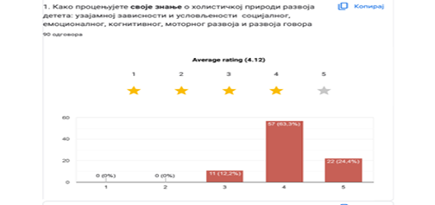
Најснажнија умења: већина се најсигурније осећа у креирању безбедног и подстицајног окружења и у грађењу односа поверења. Тврња: „Градим односе повезаности ... доприносим развоју самосталности и самоконтроле ....“ је најзаступљенија у одговорима.
Најслабија умења: мањи број је сигуран у вештине посматрања и активног слушања као средства за сагледавања потреба детета. Процењена као слабија су умења изражена кроз тврдње: „Препознајем потребу за додатном подршком... и развијам стратегије за подршку ...“ „Систематски пратим дечје напредовање и документујем ....“, „ Оснажујем дете за суочавање са конфликтима, стресом...“
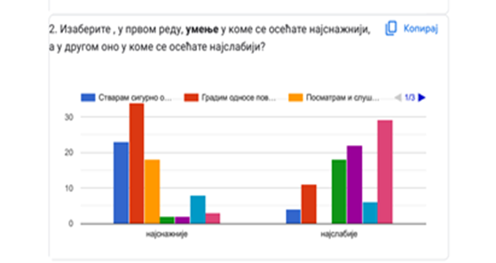
Стално присутне вредности Целовито сагледавање повезаности процеса бриге, неге, васпитања и образовања, бира преко 60%, а усмереност на добробит детета подршком његовим могућностима и партиципацији (активном учешћу) у животу вртића бира преко 50% испитаника
Мање присутне вредности Уважавање различитости и посвећеност инклузивном приступу образовању је мање присутно код 70%. испитаника, а са друге стране 18% је ову тврдњу означило као стално присутну и видљиву вредност.
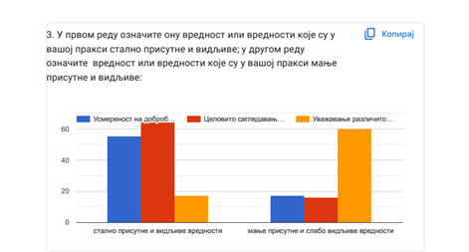
2. Развијање сарадње и заједнице учења
Знање о заједничком учењу и сарадњи: просек 4,02 – добар ниво, али нешто нижи од компетенција за непосредни рад са децом
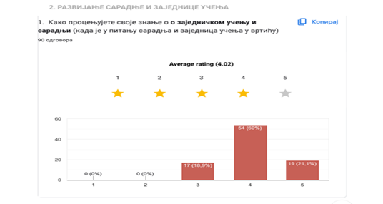
Најснажније умење: усмереност на добробит детета, целовито сагледавање развоја, уважавање различитости. Изабране тврдње:... „преиспитујем и изграђујем вредности и уверења о детету и учењу“ ... „Разлике у мишљењу и проблеме у пракси користим као прилике за учење“.
Најслабије умење: Изабране су тврдње: „Преузимам иницијативу и водим активности тима и процес развоја праксе ...“ „ Критички преиспитујем културу и структуру дечјег вртића.“ „Сарађујем са колегама из других установа ради размене искустава...“
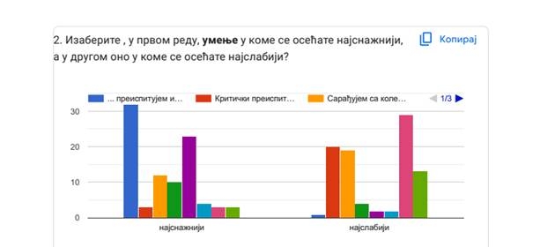

Најприсутнијa вредност која је бирана је сарадња са колегама, која је изражена кроз тврдњу: „Сагледавање вртића као заједнице учења у којој су сарадња и размена основ учења, промена и развоја.“
Мање присутна вредност је критичко преиспитивање сопствене праксе. Демократски и критичко- рефлексивни приступ пракси предшколског васпитања и образовања је код већине мање присутан.
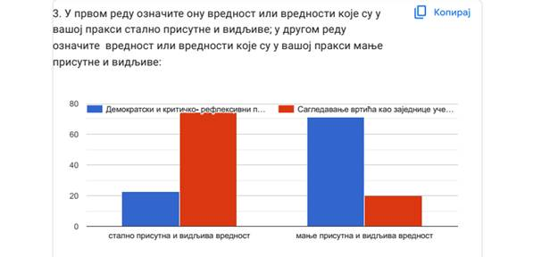

3. Развијање професионалне праксе
Знање о техникама планирања, праћења и вредновања са просеком од 3,84, је нешто нижи од осталих сегмената, што упућује да овде има простора за развој.
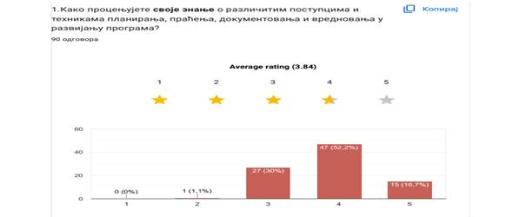
Најснажнија умења: коришћење различитих извора за рад и флексибилно прилагођавање, исказано кроз тврдњу: „Флексибилно планирам васпитно-образовни рад на основу сталног праћења и слушања деце, као и размене са породицом и колегама.“
Најслабија умења: критичко преиспитивање кроз документовање и анализу. Овде је бирана је тврдња: „Критички преиспитујем усклађеност реалног програма са концепцијом Основа програма“
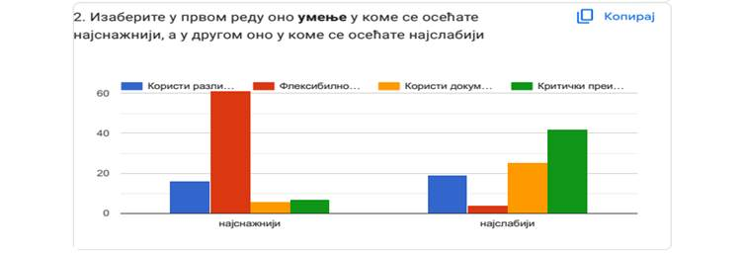

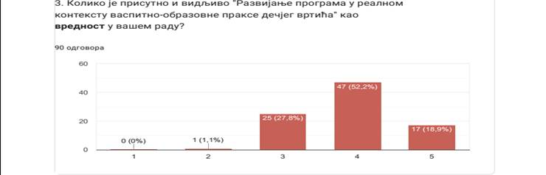
Што се тиче присутности вредности “развијање програма у реалном контексту”: већина оцена је 4 и 5 (52,2% за оцену 4 и 18,9% за оцену 5), што значи да се ова вредност препознаје, али није равномерно заступљена.

ЗАКЉУЧЦИ:
- Присутан је висок ниво самопроцене компетенција у непосредном раду са децом, али мањи у областима које траже рефлексивни и критички приступ.
- Сарадња са колегама је снажна и препозната као важна, али критичка рефлексија и иницијатива за промене нису довољно развијене.
- Планирање, праћење и вредновање су најслабије процењене, што указује на потребу за систематском подршком у овим областима.
- Вредности демократско инклузивне праксе и уважавања различитости су недовољно видљиве у пракси, иако постоји свест о њиховом значају.
ПРЕПОРУКЕ:
- Организовати обуке за праћење и документовање; развијати стратегије за подршку деци у стресним ситуацијама; јачати инклузивну праксу и уважавање различитости
- Организовати заједничке анализе праксе ради јачања критичке рефлексије.
- Подстицати преузимање иницијативе и лидерских улога у тимовима (нпр. кроз ротацију координатора активности).
- Развијати умрежавање са колегама из других установа ради размене искустава и примера инспиративне праксе.
- У акционим плановима вртића планирати активности за унапређивање начина планирања, праћења и вредновања програма у реалном контексту.
- Организовати практичне радионице за планирање и вредновање, као и за развијање критичке анализе; подстицати израду портфолија праксе као алата за рефлексију.

Снаге и могућности за унапређење (медицинске сестре васпитачи)
Област ком петенција | Снаге (оно што је присутно и развијено) | Могућности за унапређење (слабије стране)
Непосредни  рад са децом | Креирање безбедног и подстицајног окружења  Грађење односа поверења и повезаности  Подстицање самосталности и самоконтроле  Целовито сагледавање бриге, неге, васпитања и образовања  Усмереност на добробит детета и активно учешће у животу вртића | Развијање вештина систематског посматрања, документовања и подршке компетенцијама детета  Јачање стратегија за подршку деци у суочавању са конфликтима и стресом  Повећање примене инклузивног приступа и уважавања различитости
Развијање  сарадње и  заједнице  учења | Сарадња са колегама у вртићу  Уважавање различитости и коришћење разлика као прилике за учење  Сагледавање вртића као заједнице учења  Преиспитивање вредности и уверења о детету и учењу | Јачање иницијативе и лидерских компетенција кроз ротацију улога и вођење тимских процеса Развијање вештина критичког преиспитивања културе и структуре вртића  Повећање сарадње са колегама из других ПУ ради размене искустава
Развијање професионалне праксе | Коришћење различитих извора за планирање и реализацију активности  Флексибилно прилагођавање програма на основу праћења и сарадње са породицом и колегама  Препознавање значаја развијања програма у реалном контексту | Унапређивање метода планирања, праћења и вредновања кроз практичне обуке  Подстицање коришћења података из праћења за унапређивање во рада  Развијање критичког преиспитивања усклађености програма са концепцијом ОП

КОМПЕТЕНЦИЈЕ ВАСПИТАЧА -резултати истаживања
Број испитаника: 125
Радни стаж: највећи број испитаника има 20–30 година стажа (41,5%), а затим 10–20 година (20,3%); најмање је оних са мање од 2 године стажа (8,9%).

1. Непосредни рад са децом
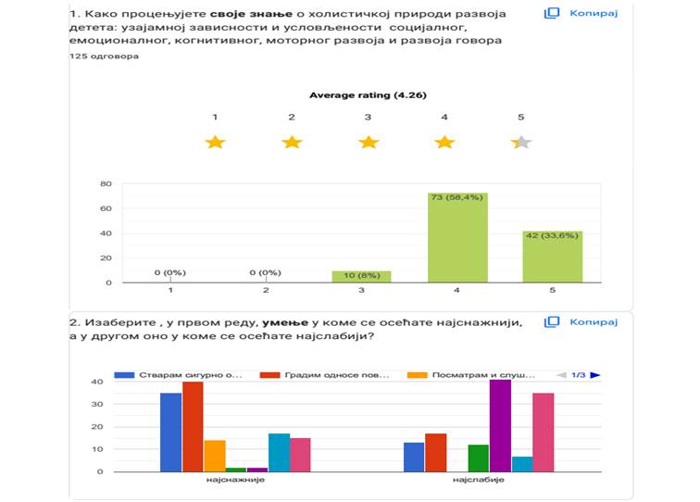
Знање о холистичкој природи развоја детета просечна оцена: 4,26 (висока самопроцена).
Најснажнија умења: стварање сигурног окружења; грађење односа повезаности; подстицање самосталности и самоконтроле.
Наjслабија умења: систематско праћење дечјег напредовања и документовање; препознавање потребе за додатном подршком и развијање стратегија за пружање те подршке.

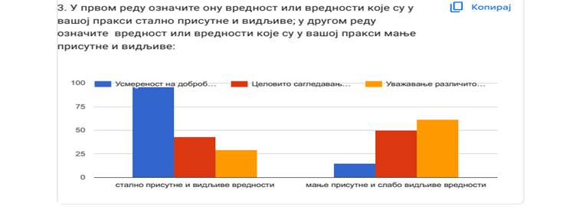
Стално присутне и видљиве вредности: усмереност на добробит детета, подршку његовим могућностима и партиципацију у животу вртића (95%).
Мање присутне вредности: уважавање различитости и инклузивни приступ (60%); целовито сагледавање бриге, неге, васпитања и образовања (55%).

2. Развијање сарадње и заједнице учења
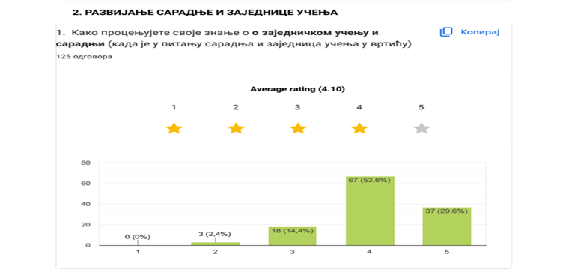
Знање о заједничком учењу и сарадњи -просечна оцена: 4,10.
Најснажнија умења: кроз дијалог са колегама преиспитује и изграђује вредности и уверења о детету и учењу; разлике у мишљењу и проблеми у пракси користи као прилике за учење.
Наjслабија умења: сарадња са колегама из других установа; критичко преиспитивање културе и структуре вртића.
Стално присутна вредност: вртић као заједница учења у којој сарадња и размена подстичу развој.
Мање присутна вредност: демократски и критичко-рефлексивни приступ пракси (88%).
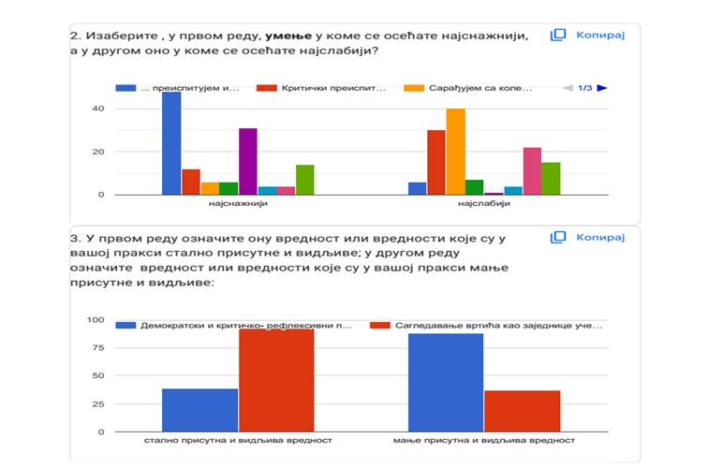

3. Развијање професионалне праксе
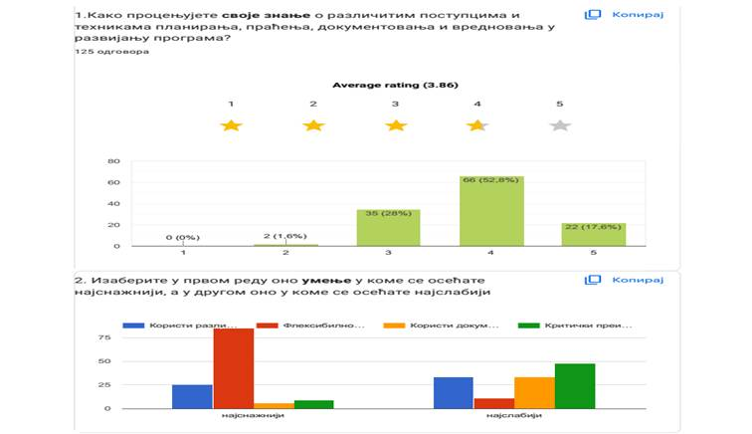
Знање о техникама планирања, праћења и вредновања, просечна оцена: 3,86 (најнижа у односу на друге области).
Најснажније умење: флексибилно планирање васпитно-образовног рада на основу праћења и слушања деце, као и сарадње са породицом и колегама (80%).
Најслабије: критичко преиспитивање усклађености реалног програма са концепцијом Основа програма.
Вредност „Развијање програма у реалном контексту“ препозната је као важна – већина (преко 70%) је оценила присутност са 4 или 5.

Закључци
- Највише развијене компетенције су у области односа са децом (сигурно окружење, повезаност, подстицање самосталности).
- Сарадња унутар тима је добро развијена, али сарадња ван установе и критичко преиспитивање културе вртића су мање изражени.
- Планирање и вредновање програма остаје највећи изазов, иако постоје снаге у флексибилном приступу.
- Инклузивне вредности и демократски, критичко-рефлексивни приступ су мање заступљени .

Препоруке:
- Јачати компетенције за систематско посматрање, документовање и праћење развоја.
- Развијати стратегије за подршку деци у суочавању са конфликтима и стресом.
- Подстицати инклузивни приступ и размену инспиративних пракси из различитих вртића и предшколских установа; Развијати умрежавање са другим установама (размена искустава, заједничке обуке, пројекти).
- Јачати критичку рефлексију културе вртића кроз дискусије, педагошке радионице, колегијалне опсервације.
- Подстицати иницијативу и лидерске компетенције код васпитача у тимовима
- Јачати вештине планирања и вредновања програма кроз радионице и хоризонталне размене.
- Подстицати и разрађивати узајамну повезаност стратегија планирања, развијања реалног програма и документовања
- Унапредити критичко преиспитивање усклађености реалног програма са Основама програма – кроз менторство и заједничке анализе.

Снаге и могућности за унапређење (васпитачи)
Област | Снаге (оно што је присутно и развијено) | Могућности за унапређење (слабије стране)
Непосредни рад са децом | Ствара сигурно окружење у коме је дете психофизички заштићено. Гради односе повезаности са децом кроз уважавање дететових осећања, иницијативе и доприноси развоју самосталности и самоконтроле код детета. Усмереност на добробит детета подршком његовим могућностима и партиципацији (активном учешћу) у животу вртића | Систематски пратим дечје напредовање и документујем .... Препознајем потребу за додатном подршком... и развијам стратегије за подршку … Уважавање различитости и посвећеност инклузивном приступу образовању Целовито сагледавање повезаности процеса бриге, неге, васпитања и образовања
Развијање сарадње и заједнице учења | Кроз дијалог са колегама преиспитујем и изграђујем вредности и уверења о детету и учењу и властиту праксу са циљем континуиране промене праксе и развијања квалитета програма. Разлике у мишљењу и проблеме у пракси користим као прилике за учење. Сагледавање вртића као заједнице учења у којој су сарадња и размена основ учења, промена и развоја | Сарадња са колегама из других установа ради размене искустава, заједничког учења и истраживања. Критички преиспитује са колегама културу и структуру дечјег вртића.  Демократски и критичко- рефлексивни приступ пракси предшколског васпитања и образовања
Развијање професионалне праксе | Флексибилно планирање на основу праћења и сарадње са породицом и колегама  Препознавање значаја програма у реалном контексту | Критичко преиспитивање усклађености реалног програма са концепцијом Основа програма.

ПОРЕЂЕЊЕ РЕЗУЛТАТА САМОПРОЦЕНА КОМПЕТЕНЦИЈА ВАСПИТАЧА И МЕДИЦИНСКИХ СЕСТАРА ВАСПИТАЧА
1. Непосредни рад са децом
Обе групе показују снагу у односу са децом, али васпитачи имају јасније наглашену добробит и партиципацију детета као вредност (95%), док код медицинских сестара целовито сагледавање повезаности процеса бриге, неге, васпитања и образовања, има боље процене. С друге стране, слабости су сличне (праћење и документовање, подршка детету), али код сестара се јаче истиче потреба за подршком у инклузивно-демократском приступу..
2. Развијање сарадње и заједнице учења
Код обе групе сарадња унутар колектива је јака, али изазов је критичка рефлексија. Васпитачи процењују као снажније вештине у коришћењу разлика у мишљењу и проблема као прилике за учење, док сестре више истичу потребу за јачањем иницијативе и вођења тимова.
3. Развијање професионалне праксе
У обе групе професионална пракса је најслабије оцењена област. Васпитачи и медицинске сестре виде снагу у флексибилном планирању васпитно-образовни рада на основу сталног праћења и слушања деце, као и размене са породицом и колегама. Слабости су код обе групе у критичком преиспитивању и систематском приступу евалуацији програма.
Поређењем ове две групе видимо да свака има јаче стране и слабије стране које се могу развијати кроз размену и узајамну подршку:
Васпитачи : јаче изражене вредности партиципације, добробити детета и коришћења дијалога са колегама; боље користе разлике као прилике за учење. слабији у сарадњи ван установе и критичкој рефлексији структуре вртића.
Медицинске сестре васпитачи: наглашенијa снага у бризи и неговању, као и сагледавање целовитости развоја и напредовања; мање снажне у инклузивним вредностима и иницијативи за тимско вођење.
Заједнички изазови: праћење и документовање, критичко преиспитивање праксе, усклађеност са Основама програма.
Предлог тема за акционе планове вртића:
-Хоризонтална размена “Компетенције у акцији - како вредности и праксе васпитача и медицинских сестара доприносе квалитету програма у вртићу” (нпр.васпитачи приказују како у пракси подржавају партиципацију детета, како користе дијалог и разлике у тиму, медицинске сестре приказују примере из праксе где кроз негу и рутину подржавају холистички развој детета и како користе различите ресурсе за рад)
- реализовати мини акциона истраживања на нивоу вртића на основу конкретних потреба и расположивих ресурса
- формирати парове или мале групе за узајамну размену и подршку (састављене од васпитача и медицинских сестара васпитача)
-организовати срадању и узајамне посете између вртића ила са другим предшколским установама
Планирана је реализација следећих акредитованих програма, као подршка развоју компетенција практичара:
- Израњајуће планирање у заједничком развијању пројеката -улога васпитача и стручног сарадника (639)

Вртић као сигурно и подстицајно окружење за учење и развој (615)
- Игре у природи, игре са ризицима-врсте игара и стратегије унапређивања праксе (548)
- Емпатија, ти и ја -развијање емоционалне компетентности и емпатије у вртићу (588)
- У вртићу и у школи, буди рука која воли (654)
Осим наведеног, учествоваћемо у програмима стручног усавршавања на различитим интернет платформама, као што су Пасош за учење, E twinning, EPALE i Schooleducation gateway као и платформе у оквиру GREELCO пројекта.

ПЛАН РАДА СТРУЧНИХ ОРГАНА
Васпитно-образовно веће
У септембру, након упознавања ВОВ са Извештајем, Годишњим планом и допуњеним Предшколским програмом биће организован састанак ВОВ како би се усвојила програмска документа Установе за радну 2025/2026. годину.
Током наредне радне године за Васпитно-образовно веће биће реализована следећа предавања:
- Проф др. Сања Благданић “ На заједничком путу учења - сарадња вртића и школе”
- Проф. Невена Стрижак “ Инклузивно демократски приступ у култури вртића”

План рада Стручног актива за развојно планирање
Стручни актив за развојно планирање на нивоу Установе чине представници локалне заједнице, родитеља, медицинских сестара, васпитача, стручних сарадника и сарадника у следећем саставу:
- Славица Илић педагог, председник стручног актива,
- Биљана Гајић, директор,
- Валентина Живојиновић, васпитач-помоћник директора,
- Јелица Гагић, психолог,
- Тијана Богoвац, педагог,
- Катарина Ђурић, психолог,
- Ана Хаџић, логопед,
- Маја Костић, психолог,
- Милица Марковић, социјални радник,
- Марина Петровић, представник локалне заједнице,
- Никола Митровић, представник Савета родитеља,
- Зорица Крстић, васпитач- дефектолог,
- Милијана Гајић, васпитач-педагошки саветник,
- Милош Зорица, васпитач- педагошки саветник,
- Александра Петровић, васпитач- педагошки саветник,
- Сабина Глођовић, васпитач,
- Наташа Мачинковић, сарадник- медицинска сестра за пзз и негу,
- Ана Петковић, медицинска сестра-васпитач,
- Ивана Мијатов, медицинска сестра- васпитач.
Развојним планом дефинисали смо следеће приоритетне циљеве рада у нашој Установи за период од 2022. до 2027. године:
- Грађење квалитета васпитно-образовне праксе усмерене на подршку добробити детета, развоју диспозиција и свих кључних компетенција за целоживотно учење, кроз заједничко делање свих учесника
- Развијање квалитетнe подршке деци и породици у вртићу и заједници кроз заједничко учешће у подстицајном, сигурном и безбедном окружењу
- Развијање културе и унапређивање праксе професионалне заједнице учења
- Унапређивање организације, руковођења и лидерског деловања заснованог на одговорности и мотивацији свих учесника у раду установе.
Због величине наше Установе, приоритетни циљеви и задаци у Развојном, односно Акционом плану, планирају се на нивоу Установе, а специфичности свих вртића развијају се кроз Акционе планове вртића. Из тог разлога у свим вртићима наше установе у септембру се формирају Стручни активи за развојно планирање, у следећем саставу: руководилац вртића (председник Актива), вође свих тимова који су формирани у вртићу, представник родитеља вртића и представник локалне заједнице.
Акциони план Установе креира се на основу резултата процеса самовредновања, евалуације реализација Акционих планова вртића и предлога активности за унапређивање квалитета рада Установе, а у складу са приоритетним циљевима и задацима из Развојног плана Установе. Акциони планови вртића креирају се на основу резултата процеса самовредновања вртића, евалуације реализације Акционог плана вртића за претходни период и предлога активности за унапређивање квалитета рада, а у складу са приоритетним циљевима и задацима из Развојног плана Установе.
Састанци Стручног актива за развојно планирање на нивоу вртића реализују се током године у складу са потребама реализације и евалуације активности из Развојног плана Установе, односно Акционог плана најмање једном месечно. Једном месечно врши се евалуација реализације Акционих планова на нивоу вртића, а потом на Педагошком колегијуму евалуација рада свих вртића на нивоу Установе. Извештај о месечној реализацији Акционог плана вртића израђује се на састанку Стручног актива за развојно планирање на нивоу вртића и сви учесници треба да буду упознати са извештајем.

Aкциони план Стручног актива за развојно планирање за 2025/2026. годину
Време реализације | Активности/ теме | Начин реализације | Носиоци активности
Септембар 2025. | Састанак Актива за развојно планирање Установе са циљем усвајања и договора за извештавање о Евалуацији реализованих активности Акционог плана Установе и предлога Акционог плана Установе | Састанак Актива за развојно планирање Установе, Седница Педагошког колегијума | Председник и чланови Стручног актива за развојно планирање на нивоу Установе, чланови Педагошког колегијума
Септембар 2025. | Упознавање са Евалуацијом реализованих активности Акционог плана Установе и Предлога плана Активности акционог плана Установе | Извештавање на васпитно образовном већу, Савету родитеља и Управном одбору | Председник и чланови Стручног актива за развојно планирање планирање на нивоу Установе
Септембар 2025. | Формирање Стручног актива на нивоу вртића и договор о начину рада и реализацији активности (динамика, носиоци, начини праћења и евалуације) | Радни састанак Стручног актива | Чланови Стручног актива на нивоу вртића
Септембар 2025. | Упознавање родитеља о улози и начину рада Стручног актива на нивоу вртића и упућивање позива за активно учешће и допринос | Родитељски састанак у вртићима | Председник и чланови Стручног актива за развојно планирање на нивоу вртића
Септембар  2025. | Израда акционог плана вртића и начина праћења реализације планова | Састанак Стручног актива вртића, родитељски састанци на нивоу вртића,  Савет родитеља | Председник и чланови Стручног актива на нивоу вртића, васпитачи, родитељи, представници локал. заједнице
Септембар  2025. - Август 2026. | Координирање радом Стручног актива на нивоу вртића | Радни састанци Стручног актива вртића, Педагошки колегијум | Председник Стручног актива и чланови стручног активи на нивоу вртића
Октобар 2025. | Упознавање родитеља са Акционим планом вртића | Родитељски састанак у вртићима, Савет родитеља | Председник Стручног актива на нивоу вртића
Септембар 2025. - Август 2026. | Праћење реализације Акционог плана вртића | Коришћење инструмента за праћење реализације планова | Стручни актив за развојно планирање на нивоу вртића
Јун 2026. | Евалуација и израда Извештаја о реализацији Акционог плана | Радни састанци Стручног актива за развојно планирање на нивоу вртића | Стручни актив за развојно планирање на нивоу Установе и на нивоу вртића, Педагошки колегијум
Јун 2026. | Израда предлога активности за израду Акционог плана за 2025/2026. годину | Радни састанци Стручног актива за развојно планирање на нивоу вртића | Председник и чланови Стручног актива на нивоу вртића
Јун - Август 2026. | Разматрање предлога активности за израду Акционог плана за 2025-2026. годину | Радни састанци Стручног актива за развојно планирање на нивоу Установе и вртића | Стручни актив за развојно планирање на нивоу Установе и на нивоу вртића
Јун - Август  2026. | Израда Акционог плана за 2025/2026. годину | Радни састанци Стручног актива за развојно планирање на нивоу Установе | Стручни актив за развојно планирање на нивоу Установе и на нивоу вртића
Начини праћења реализације програма и носиоци:
● Вођење записника на свим састанцима - изабрани записничар
● Састављање извештаја о реализацији Акционих планова вртића – Председник Стручног актива вртића
● Састављање извештаја о реализацији Акционог плана - Стручни актив за развојно планирање на нивоу Установе, сви чланови Педагошког колегијума и Стручни актив за развојно планирање на нивоу вртића
Послови координирања Стручним активом за развојно планирање на нивоу вртића:
1. Иницирање и координирање праћења и евалуације дефинисаних циљева и задатака и реализације планираних активности
2. Обједињавање извештаја вођа тимова у оквиру циљева дефинисаних развојним планом
3. Презентација досадашњих резултата и предлога даљих активности на унапређивању квалитета рада у установи, на активу васпитача вртића и Педагошком колегијуму Установе

План рада актива ментора и приправника

На нивоу Установе сваке године формира се Актив ментора и приправника. Циљ овог Актива је унапређивање рада приправника, боља организација и већа размена искустава између ментора и приправника. Координатор овог тима Јелица Гагић, психолог-стручни сарадник заједно са педагогом - стручним сарадником Татјаном Стојков сарађује са менторима и приправницима.
Програм увођења приправника у посао у радној 2025/2026.години реализоваће се у складу са важећим постојећим прописима Министарства просвете.
Циљ припреме је подршка у оспособљавању за самостални васпитно-образовни рад и припрема за проверу савладаности програма у установи.
Приправници ће током године бити укључени у све планиране облике стручног усавршавања који ће се организовати на нивоу установе. Mентори ће заједно са приправницима планирати на којим приоритетним знањима, умењима и вредностима ће посебно радити током Програма увођења приправника у посао. Ослонац за израду плана је Правилник о стандардима компетенција васпитача.
Кроз професионалну заједницу учења приправници ће се оснаживати и у грађењу критичког односа према својој пракси, отворености за континуирано целоживотно учење, мењању сопствене праксе као и грађењу пуне професионалне одговорности и спремности да се иницирају промене.
У вртићима у којима постоји више приправника или ментора биће организовани тимови ментора и приправника, као још један вид подршке како приправницима тако и менторима. На овај начин омогућиће се боља доступност, узајамна подршка као и боља динамика.
Стручни сарадници и руководиоци на терену пратиће њихов професионални развој и напредовање и пружати континуирану подршку.
На нивоу установе Актив ментора и приправника реализоваће следеће теме:
- “Упознавање приправника са Програмом увођења у посао”, реализатори Јелица Гагић и Татјана Стојков, стручни сарадници, октобар 2025. године.
- ”Планирање у контексту приправничко – менторске праксе”- радионица, примена “Водича за приправнике и менторе” у пракси , реализатори Јелица Гагић и Татјана Стојков, стручни сарадници, фебруар 2026. године.
- “Инклузивна пракса у вртићу”, реализатор стручни сарадник - логопед Зорица Катић, март 2026.године.
- “Праћење и документовање у оквиру приправничко – менторске праксе” - радионица, примена “Водича за приправнике и менторе” у пракси, реализатори Јелица Гагић и Татјана Стојков, стручни сарадници, април 2026. године.

Тимови:
Тим за инклузивно образовање
Чланови тима за инклузивно образовање на нивоу Установе:
- Биљана Гајић, директорка установе
- Зорица Крстић, дефектолог
- Aна Хаџић, логопед
- Маја Костић, психолог
- Зорица Жујовић Катић, логопед
- Тијана Боговац, педагог
- Светлана Лакушић, социјални радник
- Маријана Фијатовић, васпитач
- Јелена Пушоња, родитељ
- Сања Шпица, васпитач
- Јелена Љујић, медицинска сестра
На нивоу вртића формираћемо тимове за инклузивно образовање вртића чији састав чине васпитач, стручни сарадник, родитељ, дефектолог, социјални радник. Овај тим током целе године према потреби сарађује и са стручњацима ван установе.
На основу анализе упитника који су крајем прошле радне године попуњавали практичари са циљем да се добију информације како би се унапредио квалитет рада у области Подршка деци и породици, направили смо план рада за радну 2025/2026 годину. Упитник се састоји од четири питања од тога су три затвореног и једно отвореног типа, на узорку од 232 практичара.
Анализом упитника добили смо следеће резултате:
Прво питање се односило на радну јединицу у којој практичари раде, анализом смо добили да су практичари из свих вртића узели учешће без обзира на то да ли имају у својој групи децу са педагошким профилима или не.
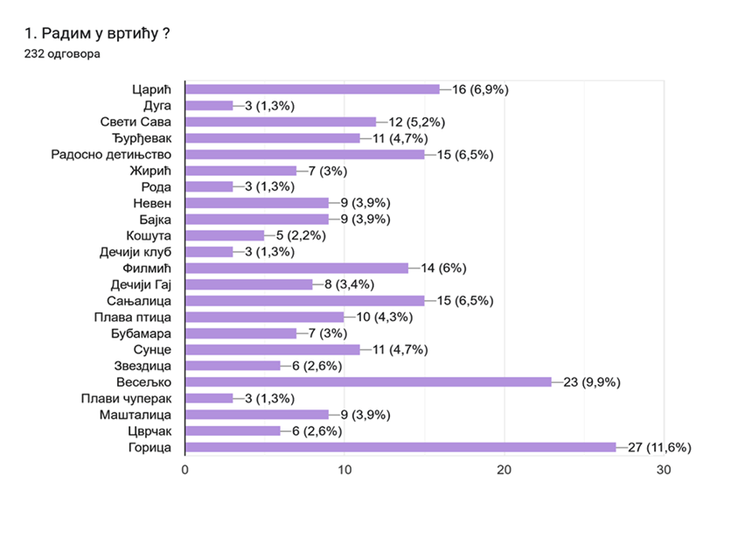
Од 232 испитаника, њих 35,3% има у групи у којој ради израђен педагошки профил и 64,7% нема педагошке профиле у својој радној групи.
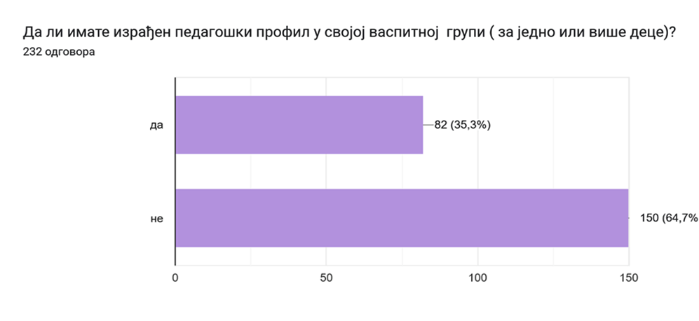
На питање који је највећи изазов у сарадњи са породицом детета коме је потребна додатна подршка, њих 116 дало је одговор да је то грађење односа и комуникације, што говори о томе да треба пружати подршку највише на овом пољу.
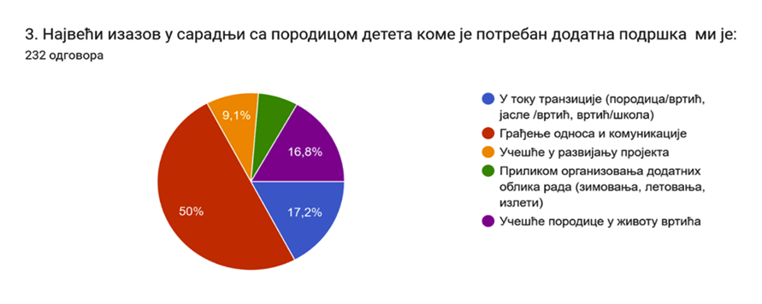
Отворено питање се односило на могућност да практичари допишу у којим још облицима сарадње са породицом треба пружати подршку, и анализом смо дошли до тога да им је потребна подршка у планираним ситуацијама учења, комуникацији и грађењу односа. На основу ових резулататa, Развојног плана, Акционог плана установе, Извештаја тима за самовредновање формиран је план тима за инклузивно образовање.

План рада тима за инклузивно образовање 2025/2026
Активност | Реализатор | Време
Састанак и израда Акционог плана Тима за инклузивно образовање | Чланови Тима за инклузивно образовање на нивоу Установе | Август- септембар 2025.
Састанак представника Тима за инклузивно образовање са уписном комисијом | Чланови Тима за инклузивно образовање на нивоу Установе | Август - септембар 2025 Мај 2026.
Формирање Тима за инклузивно образовање на нивоу вртића | Чланови Тима за инклузивно образовање у вртићу | Септембар- Октобар 2025.
Пружање подршке практичарима и породици у току транзиционог периода | Чланови Тима за инклузивно образовање на нивоу вртића | У току године
Анализа стања и подршка код индивидуализације и израде педагошких профила практичарима, у сарадњи са породицом | Чланови Тима за инклузивно образовање на нивоу вртића | Октобaр - новембар 2025. по потреби током године
Представљање брошуре и приручника са примерима за учење као подршка у раду код изазовних облика понашања деце са тешкоћама у развоју | Тим за инклузивно образовање: логопед, дефектолог, психолог. | октобар, 2025.
Стучно усавршавање кроз реализацију васпитно образовног већа на тему “Инклузивно-демократски приступ у грађењу културе вртића”  Семинар: “Вртић као сигурно и подстицајно окружење за учење и развој” | Проф. Невена Стрижак  ЦИП | Новембар, 2025.  Током године
Тематски састанак на нивоу Установе “Сарадња са породицама деце у програму подршке” | Чланови Тима за инклузивно образовање и васпитачи из свих вртића | Новембар, 2025.
Хоризонталне размене са примерима за учење о различитим облицима сарадње са породицама | Тим за инклузивно образовање и васпитачи из свих вртића | новембар-мај, 2025/2026
Сарадња са референтним установама из ЛЗ: Развојно саветовалиште Дома здравља, Интерресорна комисија, Завод за психофизиолошке поремећаје и патологију говора „ Проф др Цветко Брајовић”, Институт за ментално здравље, О.Ш. „Милоје Павловић”,ФАСПЕР“, Удружење Потковица, Центар за соц. рад | Тим за инклузивно образовање на нивоу установе као и чланови на нивоу вртића | Током године према потреби
Педагошки колегијум усвајање ИОП-а | Тим за инклузивно образовање, васпитачи и мед. сестре васпитачи, дефектолози из развојне групе | Децембар, 2025.
Подршка и сарадња са породицама (састанци породица са члановима Тима у својим вртићима) | Чланови Тима за инклузивно образовање на нивоу вртића | Током године, по потреби
Активности у оквиру програма „Јачање система породично оријентисаних раних интервенција у Србији” | Чланови Тима за рану интервенцију | Током године, по потреби
Евалуација педагошких профила | Чланови Тима за инклузивно образовање вртића, и Тим за инклузивно образовање установе | Периодично током године,
Састанак Тима за инклузивно образовање- евалуација рада, aжурирање података и даље планирање активности | Тим за инклузивно образовање на нивоу установе | јун 2026.

План васпитно- образовног рада у развојној групи
Рад са децом у развојној групи реализују васпитачи- дефектолози по општим основама предшколског програма са додатним мерама индивидуализације уз израду ИОП-а. У оквиру развојне групе обухваћена су деца која су по решењу и мишљењу ИРК укључена у ову групу. Основе програма васпитно-образовног рада са децом у развојним групама покривају све области индивидуалног развоја детета са циљем задовољења основних потреба за игром, учењем и прилагођавањем.
Начин рада и индивидуализација
Програм се реализује у групама са малим бројем деце (од 4 до 6), што омогућава индивидуални рад са сваким дететом. Конкретни програми васпитно-образовног рада са сваком појединачном децом или мањом групом деце планирају се и изводе одабирањем садржаја, захтева и материјала у складу са потребама и могућностима сваког детета.
Сарадња са породицом и стручним сарадницима
Посебан значај има партнерство са породицом и сарадња са стручним тимом установе. У раду се планира континуирана сарадња са родитељима кроз заједничке радионице, саветовалишта и индивидуалне разговоре. Такође, важан сегмент је сарадња са стручним сарадницима (психолог, педагог, логопед) који прате развој деце, предлажу мере подршке и заједно са васпитачима учествују у реализацији активности.
Планиране активности у вртићу
Активности ће бити усмерене на развој социјалних, комуникацијских, когнитивних и моторичких способности деце. Организоваће се групне и индивидуалне игре, драматизације, ликовне и музичке активности, као и заједничке прославе. Посебна пажња биће посвећена развоју самосталности и социјализацији кроз сарадњу са другом децом у вртићу.
Додатне активности и пројекти:
- Учествовање у обележавању значајних датума (Дечија недеља, Дан планете Земље, Новогодишње и пролећне приредбе)
- Радионице са родитељима (креативне, едукативне, психолошке)
- Развој дигиталне писмености кроз употребу едукативних програма и интерактивних игара
- Инклузивне активности са другом децом из редовних васпитних група
- Сарадња са локалном заједницом (библиотека, музеј, спортске манифестације)

Стручно усавршавање васпитача и дефектолога
Током године планирано је активно учешће васпитача и дефектолога у семинарима, трибинама и стручним скуповима на тему инклузивног образовања, подршке деци са сметњама у развоју, као и психолошко-педагошког рада. Сарадња са студентима факултета за специјалну едукацију и рехабилитацију, као и учешће у пројектима невладиних организација, доприноси квалитетнијем раду и континуираном усавршавању.

План заштите од дискриминације, насиља, злостављања и занемаривања на нивоу установе
Општи циљеви :
1. Обезбедити примену Посебног протокола и допринети јачању отпорности установе за ефикасно реаговање на кризне догађаје;
2. Допринети стварању сигурног и подстицајног окружења, неговању атмосфера сарадње, уважавања и поштовања права;
3. Допринети креирању културе установе у којој се развија и негује ненасилна комуникација и понашање, што подразумева нулту толеранцију на насиље и одговорност свих актера (сви запослени и сви родитељи) за заштиту деце и одраслих од насиља.
Анализа стања
У складу са Акционим планом, Установа је у току године континуирано реализовала активности у области заштите од насиља, злостављања и занемаривања. Формиран је Тим за кризне ситуације као подтим Тима за заштиту од насиља. Развијени су и унапређени обрасци за праћење и планирање подршке, а посебно је вредно искуство рефлексивних радионица и заједничког преиспитивања праксе. Израђен је оперативни план за реализацију свих мера предложених извештајем просветних саветниика. Активности које су осмишљене на основу предлога мера просветних саветника додатно су отвориле простор за професионални развој, унапређивање образаца и протокола и деловање у пракси. Редовни састанци тимова на нивоу установе и вртића, као и учешће у едукацијама значајно су допринели јачању капацитета у овој области. Интервенције Тима за заштиту су биле благовремене и у складу са прописима, о чему постоји евиденција у годишњем извештају. Редослед поступања у интервенцији описан је у документу под називом Посебни протокол о поступању запослених у Предшколској установи Чукарица у заштити од насиља, занемаривања, злостављања и дискриминације.
Приоритети у раду током радне 2025./2026. године
- Одржати континуитет у професионалном развоју практичара – организовати редовне едукације и радионице за све запослене, посебно у области подршке и заштите добробити детета, медијације, комуникације и сарадње са породицом.
- Наставити са развијањем културе ненасилне комуникације и рефлексивне праксе – кроз рефлексивне радионице и критичко преиспитивања праксе, јер се то показало као снажан и успешан начин за унапређење квалитета рада.
- Систематско праћење ефеката примене ревидираних образаца и протокола у пракси (Посебно: План подршке за дете, Образац 4 – Протокол за опсервацију), кроз евалуацију састанке Тима и периодичне извештаје
- Наставити са континуираном применом дугорочне стратегије за заштиту од насиља, занемаривања, злостављања и дискриминације и развијање и унапређивање културе ненасилне комуникације под називом “Ледени брег”
- Јачање сарадње са родитељима – наставити информисање и активно укључивање Савета родитеља у области заштите, нарочито у превентивним активностима.
- Интерресорна сарадња – наставити и унапредити сарадњу са школом, центрима за социјални рад, здравственим установама и другим релевантним институцијама.
На нивоу установе делује Тим за заштиту деце од дискриминације, насиља, злостављања и занемаривања (у даљем тексту Тим за заштиту). Због ефикасности рада у сваком вртићу постоји и Тим на нивоу вртића.

Тим за заштиту деце на ниво установе чине:
1. Катарина Ђурић - психолог (координатор тима)
2. Мирјана Радовић - психолог
3. Ана Савковић Гордић - социјална радница
4. Марија Марковић - педагог
5. Александра Срећо - медицинска сестра на превентивно здравственој заштити
6. Оливера Јовановић -правник
7. Маријана Фијатовић- васпитач
8. Владан Пушоња, родитељ
9. Марина Младенов, Центар за социјални рад
10. Мирослав Маринковић, представник МУП-а
Тим за заштиту је израдио постер који показује редослед поступања у интервенцији. Ови постери садрже кју-ар кодове који воде ка релевантним документима коју уређују ову област , а истакнути су на видном месту у сваком вртићу и доступни су како практичарима, тако и родитељима.
Акциони план тима за заштиту 2025/26
задаци | активности | носиоци | време
1.Припрема и планирање | Израда годишњег програма и плана заштите у складу са специфичностима установе. Анализа стања и утврђивање приоритета за унапређивање | Тим за заштиту на нивоу установе | Јун-септембар 2025.
2.Интервентне активности | Правовремена реакција у случајевима сумње или појаве насиља. Учествовање у изради индивидуалних планова заштите/ појачаног васпитног рада | Тим за заштиту на нивоу вртића и Тим за заштиту на нивоу установе  Васпитачи, родитељи детета | Континуирано током године
3.Информисање и комуникација | Редовно обавештавање родитеља и практичара о активностима тима. Организација радионица за практичаре и родитеље на тему ненасилне комуникације. | Васпитачи на родит ељским састанцима, руководиоци на састанку Савета родитеља  Социјалне раднице установе | квартално  У складу са акционим планом
4.Обучавање и усавршавање | Учествовање у обукама за превенцију и интервенцију у случајевима насиља.  Развијање компетенција запослених кроз хоризонталне размене и радионице | Тим за заштиту у сарадњи са реализаторима обука | У складу са акционим планом
5.Сарадња и партнерства | Сарадња са надлежним органима, стручним службама и организацијама.  Промовисање безбедности и превентивних активности. | Тим за заштиту  Социјалне раднице установе  Тим за кризне догађаје | Континуирано током године
6.Праћење и евалуација | Редовна процена ефеката спроведених мера.  Подношење извештаја директору, стручним телима и органу управљања. | Тим за заштиту на нивоу вртића и Тим за заштиту на нивоу установе | Континуирано током године
7.Документација | Вођење и чување евиденције о свим активностима, пријавама и интервенцијама | Координатор Тима за заштиту Правник установе | Континуирано током године

ПЛАН ЗАШТИТЕ ОД НАСИЉА -превентивне активности
активност | носиоци | време
Састанак представника Тимова за заштиту на нивоу вртића - представљање и усвајање акционог плана и плана превентивних активности | Катарина Ђурић, Мирјана Радовић | септембар 2025.
Упознавање Савета родитеља са акционим планом и планом превентивних активностии изменама у Протоколу | Мирјана Радовић | септембар 2025.
Радионица “Дисциплина без драме” | Маја Костић, психолог | октобар 2025.
“У вртићу и у школи буди рука која воли”- акредитована обука | Реализатори обуке | новембар 2025.
Израда I полугодишњег извештаја (образац 5) | Марија Марковић | јануар 2026.
Хоризонтална размена -Примери примене Плана подршке за дете и његова ефикасност у реалном контексту и примена “Пет П модела” | Катарина Ђурић | фебруар 2026.
Асертивна комуникација као алат у медијацији | Ана Савковић Гордић  Милица Марковић | Мај 2026
Састанак Тима - евалуација рада  и израда II полугодишњи извештај (образац 5) | Катарина Ђурић  Мирјана Радовић  Марија Марковић | јун 2026.

ПРЕВЕНТИВНЕ АКТИВНОСТИ предложене у оквиру акционих планова вртића (хоризонталне размене у вртићима и између установа)
-Асертивна комуникација и изградња односа узајамног поштовања
-Медијација у вртићу – могућности, улога васпитача, примери из праксе.
-Примена Плана подршке за дете у реалном контексту – студије случаја.
-Емоционална регулација код деце и васпитача – превенција конфликата.
-Улога родитеља у превенцији насиља – радионице са Саветом родитеља.
-Рефлексивна пракса као средство професионалног развоја – размена примера добре праксе из група.
-Протокол за опсервацију рада васпитача – како подржати васпитаче у примени
-Заштита од дигиталног насиља и превенција прекомерне употребе екрана – наставак на кампању „Искључи екран – укључи игру“.
-Сарадња са локалном заједницом у области заштите и подршке детету.
-Подршка васпитачима почетницима (асертивна комуникација, односи у колективу).
-„Тим за кризне ситуације – улога и пракса“ – унутрашња едукација.
-„Добре праксе заштите у предшколским установама“ – професионална размена искустава између установа

Тим за медијацију:
Медијација, енгл. mediation, значи посредовање - независан, неутралан и
непристрасан процес. То је техника разрешења конфликта која подразумева учешће треће стране (медијатора) која је неутрална, поверљива и прихватљива за стране у конфликту.
Циљ медијације је да се на конструктиван начин приђе конфликту и да се дође до
заједничког решења које је прихватљиво за обе стране.
Тим за медијацију чине:
1. Милица Марковић, социјални радник
2. Живослава Живановић, медицинска сестра на превентивно здравственој заштити
3. Јелена Ковачевић, васпитач
4. Нада Урошевић, васпитач

Тим за кризне догађаје:
Установа је у складу са Правилником о протоколу поступања у установи у одговору на насиље, злостављање и занемаривање (Сл. Гласник 11/2024) формирала Тим за кризне догађаје. Тим је формиран као дете Тима за заштиту, као његов обавезни део. Установа је у обавези да континуирано унапређује процедуре поступања ради ефикасног деловања у сврху отклањања или свођења на минимум последица које је кризни догађај изазвао по организацију рада и функционисање установе, као и по физичко и ментално здравље појединца.

Тим за кризне догађаје на нивоу Установе чине:
 | име и презиме | улога у тиму
1 | Валентина Живојиновић, васпитач,помоћник директора | координатор
2 | Мирјана Чанковић, референт за инвестициона одржавања | техничка и стручна подршка
3 | Катарина Ђурић, стручни сарадник, психолог | психосоцијална подршка
4 | Мирјана Радовић, стручни сарадник, психолог | психосоцијална подршка
5 | Оливера Јовановић, правник, | правна подршка
6 | Маријана Фијатовић, васпитач | информисање
7 | Ана Савковић Гордић, сарадник, социјални радник | члан
8 | Александра Срећо, медицинска сестра на пзз | члан
9 | Милош Зорица, васпитач | члан
10 | Вања Мисић Мандић, родитељ | члан

ГОДИШЊИ ПЛАН РАДА ТИМА ЗА КРИЗНЕ ДОГАЂАЈЕ
АКТИВНОСТ | ОДГОВОРНА ОСОБА /РЕАЛИЗАТОРИ | ВРЕМЕ
Анализа стања у свим вртићима / припремљеност за кризне догађаје | чланови тима у сарадњи са руководиоцима и сестрама на ПЗЗ | Септембар 2025.
Информисање о улози, задацима и годишњем плану тима за колегијум, ВОВ, Савет родитеља и Управни одбор | Катарина Ђурић  Мирјана Радовић  Оливера Јовановић | септембар/октобар 2025.
Увођење видео надзора у све објекте вртића уз паник тастер | Мирјана Чанковић, Секретаријат за образовање и дечију заштиту | До краја 2025.
Едукација запослених о плану евакуације  Израда упутства за едукацију и упитника за евалуацију | Мирјана Чанковић  Ана Савковић Гордић  Александра Срећо  у сарадњи са руководиоцима и сестрама на пзз | Децембар/јануар 2025/26.
Израда шестомесечног извештаја | Валентина Живојиновић и Тим ПУ | јануар 2026.
Израда плана унапређења сарадње са локалним актерима и службама чији је рад повезан са кризним догађајима | Милош Зорица  Маријана Фијатовић  родитељ | фебруар 2026.
Едукација запослених у сарадњи са релевантним службама у локалној заједници | Чланови тима  у сарадњи са едукаторима | март/април 2026.
Евалуација рада тима  Израда шестомесечног извештаја | чланови тима | јун 2026.

Тим за самовредновање

Тим на нивоу Установе чине представници стручне службе, васпитач, медицинска сестра-васпитач, представници Савета родитеља, представници Управног одбора и локалне заједнице.
- Татјана Стојков – координатор тима (стручни сарадник - педагог);
- Дејан Виденовић (стручни сарадник - психолог);
- Маја Костић (стручни сарадник-психолог);
- Мирјана Радовић (стручни сарадник – психолог)
- Снежана Павловић (васпитач);
- Јасна Бачкоња (медицинска сестра на пзз);
- Марина Петровић (представник Управног одбора);
- Александра Поповић, представник Савета родитеља (Сунце)
Тим за самовредновање континуирано спроводи процес самовредновања на нивоу установе и координира рад тимова на нивоу радних јединица.
На нивоу сваке радне јединице постоји тим за самовредновање који спроводи процес самовредновања на нивоу вртића и о томе доставља кварталне извештаје Тиму за самовредновање на нивоу установе.
План рада тима за самовредновање
Самовредновање у предшколској установи је делотворан механизам за обезбеђење квалитета рада у предшколској установи. Поступком самовредновања се кроз вредновање сопствене праксе и сопственог рада, одређују развојни приоритети и циљеви. Самовредновање треба да буде позитиван процес и да доноси позитивне ефекте кроз подстицање добре праксе, помагање запосленима да препознају сопствене вештине и стручност и омогућавање заједничког учења и професионалног развоја. Оно укључује и захтева критички приступ према пракси и отвореност за преиспитивање и промену.

КЉУЧНЕ ОБЛАСТИ ЗА РАДНУ 2025/ 2026
У радној 2025/2026. години, посебна пажња биће посвећена евалуацији предложених мера које је Тим за самовредновање дао као препоруку у Годишњем извештају Предшколске Установе, као и самовредновању кључне области: Организација и руковођење, Тим за самовредновање прилагодиће постојеће и израдиће нове инструменте самовредновања, с обзиром на посебности наше Установе.

активности | носиоци | време
Континуирано информисање интересних група о процесу самовредновања у Предшколској установи Чукарица | Тим стручних сарадника, тимови васпитача и мед. сестара-васпитача на нивоу вртића | 2025 - 2026
Континуирано сарадња Тима за самовредновање на нивоу Установе и тимова за самовредновање на нивоу радних јединица | Тим за самовредновање, Тимови за самовредновање на нивоу вртића | 2025 - 2026
Учешће у едукацији на тему самовредновања | Представници Тима стручних сарадника и тимова за самовредновање на нивоу вртића | 2025 - 2026
Праћења ефеката предузетих мера заједно са Тимом за развојно планирање | Тимови за самовредновање на нивоу радних јединица | 2025 - 2026
Организација фокус група са представницима интерених група: родитељи, практичари, консултације са децом | Тимови за самовредновање на нивоу радних јединица уз подршку Тима за самовредновање | 2025 - 2026
Рад на инструментима и формирање обједињене базе података за самовредновање на основу израђеног инструмента за област Организација и руковођења | Тим за самовредновање | 2025 - 2026
Писање извештаја о процесу праћења у области Организација и руковођење | Тимови за самовредновање на нивоу радних јединица | 2025 - 2026
Евалуација акционог плана тима за самовредновање | Тим за самовредновање | 2025 - 2026
Израда акционог плана Тима за самовредновање за наредну годину – избор области самовредновања | Тим за самовредновање | 2025 - 2026

КЉУЧНЕ ОБЛАСТИ ЗА РАДНУ 2025/ 2026
У радној 2025/2026. години, посебна пажња биће посвећена евалуацији предложених мера које је Тим за самовредновање дао као препоруку у Годишњем извештају Предшколске Установе, као и самовредновању кључне области: Организација и руковођење, Тим за самовредновање прилагодиће постојеће и израдиће нове инструменте самовредновања, с обзиром на посебности наше Установе.

Организација и руковођење | 4.1. Планирање рада установе је у функцији њеног развоја.  4.2. Организација рада установе је ефикасна и делотворна.  4.3. Руковођење директора је у функцији унапређивања рада установе.  4.4. Лидерско деловање директора омогућава развој установе. | Квантитативна и  квалитативна обрада података  Упитници: дискусија

Самовредновање се врши у кључним областима избором одговарајућих области:
1) подручја вредновања, који су ужа тематске целине (у односу на кључне области),
2) показатеља, који су још конкретније дефинишу садржаје унутар подручја вредновања.

План рада Актива за самовредновање:
Tема: „Огледало у процесу - област Организација и руковођење, упознавање са стандардима: 4.1. Планирање рада установе је у функцији њеног развоја, 4.2. Организација рада установе је ефикасна и делотворна, 4.3. Руковођење директора је у функцији унапређивања рада установе, 4.4. Лидерско деловање директора омогућава развој установе. Реализатори Татјана Стојков - педагог, Дејан Виденовић - психолог, Маја Костић - психолог, Мирјана Радовић - психолог - октобар 2025.
Тема: ,,Инструменти /фокус групе /консултације у области Организација и руковођење - како до квалитетних фокус група” упитници за родитеље, практичаре и консултације са децом. Реализатори Татјана Стојков - педагог, Дејан Виденовић - психолог, Маја Костић - психолог, Мирјана Радовић - психолог - децембар 2025
Тема: ,,Рефлексија у области Организација и руковођење – река напредка”, упитници за васпитаче. Реализатори: тим за самовредновање: Тања Стојков, Дејан Виденовић, Маја Костић - Мирјана Радовић - стручни сарадници. - јануар 2026
Тема Мозаик: евалуација рефлексивне праксе - укључивање у процес родитеља и осталих представника интересних група - септембар 2025 - јун 2026
Сукцесивни састанци са нуклеусима и рад у мањим тимовима вртића у вези спровођења фокус група са родитељима и практичарима, као и консултовање са децом. октобар 2025 - мај 2026
Консултације са члановима тимова вртића и прављење базе података како би се сагледале снаге и слабости; март 2026 - јун 2026.

Тим за обезбеђивање квалитета и развој установе

Чланови тима за обезбеђивање квалитета и развој установе
- Биљана Гајић, директорка установе
- Валентина Живојиновић, помоћница директорке установе
- Славица Илић,педагог установе
- Марија Марковић, педагог установе
- Катарина Ђурић, психолог установе
- Јелица Гагић, психолог установе
- Татјана Стојков, педагог установе
- Милица Марковић, социјална радница установе
- Зорица Крстић, дефектолог установе
- Невена Симоновић, васпитач
- Данијела Зрнић, мед.сестра васпитач
- Николић Лазар, родитељ (Бубамара)

Тим за обезбеђивање квалитета и развој установе за радну годину 2025/2026 бавиће се сагледавањем васпитне праксе у односу на развијање реалног програма - сагледавање стања, дилема, кључних питања, проблема као и примера добре праксе. Праћење реализације остваривања Годишњег плана чланови Тима за обезбеђивање квалитета, на челу са директорком установе, вршиће на основу извештаја тимова на нивоу установе, као и кроз редовне месечне састанке педагошког колегијума.
Један од задатака у нашем Развојном плану односи се на постизање повезаности и делотворности тимова на нивоу Установе, па ће то бити важан задатак и за рад овог Тима. Значајан сегмент у раду Тима односиће се и разматрање предлога мера за унапређивање који ће Тим за самовредновање креирати за радну 2025/26.

АКТИВНОСТИ | НОСИОЦИ | ВРЕМЕ
Разматрање годишњег плана рада Тима, начина рада и дефинисање задатака којима ће се тим бавити | Тим за обезбеђивање квалитета и развој установе | Октобар 2005.
Праћење реализације остваривања Годишњег плана установе и квалитета рада у складу са стандардима квалитета рада у ПУ | Чланови педагошког колегијума | Током године
Сагледавање васпитне праксе на основу извештаја о раду свих тимова на нивоу установе | Координатори тимова  Тим за обезбеђивање квалитета и развој установе | Фебруар 2026.
Разматрање предлога мера за унапређивање који ће Тим за самовредновање креирати за радну 2025/2026. | Тим за обезбеђивање квалитета и развој установе  Тим за самовредновање  Тим за развојно планирање | По креирању извештаја Тима за самовредновање о мерама за унапређивање области
Извештај о раду Тима и предлог активности за рад у следећој години | Тим за обезбеђивање квалитета и развој установе | Јул/Август 2026.

Тим за професионални развој
Чланови Тима за професионални развој у 2025/2026. години су:
- Биљана Гајић - директорка Установе
- Тијана Боговац - стручна сарадница педагошкиња
- Јелица Гагић - стручна сарадница психолошкиња
- Мирјана Радовић - стручна сарадница психолошкиња
- Милица Марковић - социјална радница
- Сања Шпица - васпитачица
- Нина Ракић - васпитачица
- Данијела Зрнић - мс. васпитачица
Рад заједнице која учи организујемо око релевантних тема, питања, проблематике из праксе и истраживања и упознавањем са савременом релевантном литературом, као и примерима из праксе за учење. Користићемо Модел заједнице професионалног учења, приручнике из едиције “Године лета” да унапређујемо разумевање и праксу у складу са концепцијом Основа програма “Године узлета”. Настављамо да континуирано преиспитујемо теоријска полазишта и сопствене праксе на нивоу вртића и у размени са релевантним актерима и другим практичарима и правимо промене кроз договорену акцију.
Поверење, уважавање, размена и узајамна подршка биће нам и надаље основ за хоризонталне размене и истраживања практичара како на нивоу вртића, тако и на нивоу установе. Сазнања са похађаних семинара делићемо на нивоу вртића обавезним видом хоризонталне размене примера примене сазнања са акредитованих обука. Истакнути примери праксе за учење и ове године биће представљени на хоризонталној размени “Дан за размену идеја”. У Установи се настављају учешће у пројектима од значаја за професионални развој, активитет у стручним удружењима и активни допринос нашим примерима из праксе на стручним разменама (скупови, сусрети, научне конференције и др.).
Поред обезбеђивања континуираних прилика за стручно усавршавање кроз организовање акредитованих обука, учешће практичара на стручним скуповима, предавања, радионица и хоризонталних размена на нивоу установе и са другим установама, у овој години циљ нам је да сви практичари имају израђен професионални портфолио како би планирали и пратили сопствено стручно усавршавање и професионални развој.
Постоји потреба за даљим унапређивањем дигиталних компетенција практичара заједно са креирањем услова за практиковање ових вештина. У том циљу биће реализована хоризонтална размена примера примене дигиталних технологија (у непосредном раду са децом, планирању и документовању рада, као подстицај за развој рефлексивности практичара у односу на сопствену праксу и професионални развој).
Платформа “Пасош за учење” значајан је ресурс за даље унапређивање стручних и дигиталних компетенција, а план је да се подстакне и хоризонтална размена између вртића кроз коришћење овог дигиталног ресурса.
АКТИВНОСТИ | НОСИОЦИ | ВРЕМЕ
Израда плана Тима за професионални развој за 2025/26. радну годину | Тим за професионални развој | Септембар 2025.
Израда професионалне биографије - радионица | Милица Марковић | Октобар 2025.
Дефинисање критеријума и израда упитника за прикупљање примера за учење за хоризонталне размене са темом “Употреба дигиталних технологија у раду (непосредно са децом, документовање, у професионалном развоју и рефлексивној пракси)” | Тим за професионални развој | Октобар 2025.
Хоризонтална размена примера за учење професионалних портфолиа | Тим за професионални развој и практичари | Децембар 2025.
Хоризонтална размена примера употребе дигиталних технологија у раду (непосредно са децом, документовање, у професионалном развоју и рефлексивној пракси) | Тим за професионални развој и практичари | Март 2026.
Селекција примера за учење и дељење на платформи “Пасош за учење” | Тим за професионални развој и практичари | Мај 2026.
Тим за међународну сарадњу
Чланови тима за међународну сарадњу током 2025/26 године су:
- Биљана Гајић, директорка установе
- Милош Зорица, васпитач - педагошки саветник, координатор Тима
- Славица Илић, педагог
- Тијана Боговац, педагог
- Милијана Гајић, васпитач - педагошки саветник
- Александар Цвејић, васпитач
- Милена Радивојевић - Зорица, васпитач
- Милица Паликућин, васпитач
- Ивана Шапић, васпитач
- Јелена Топаловић, васпитач
- Милица Машић, васпитач
Током радне 2025/26. године” у Установи је и надаље активан пројекат “Урадимо то зелено” који је одобрен од стране националне Темпус фондације у оквиру “Еразмус+ мобилити пројеката”. Партнер на пројекту је шпанска невладина организација “КРЕА 360” и у плану је да 8 васпитача наше Установе посети град Аликанте и учествује на курсу о одрживом развоју и пратећим активностима у организацији домаћина. Пројекат је због административних потешкоћа на релацији ПУ - Секретаријат за дечју заштиту - Темпус фондација у посебном режиму мировања.
Ослањајући се на Европски развојни план ПУ, поменути пројекaт пружа прилику практичарима наше установе да унапреде своје вештине и знања у 3 кључна стуба развоја Установе на којима радимо годинама:
- Зеленој агенди и одрживом развоју
- Дигитализацији рада Установе и компетенцијама практичара за рад у онлине окружењу
- Подизању квалитета рада ПУ и представљању ПУ у интернационалном предшколском контексту.
Установа тренутно учествује у два пројекта који имају интернационални карактер (“Дајмо им крила” са ЦИП Центром за интерактивну педагогију и “Human Safety Net”. Током наредне године биће реализован међународни пројекат “Мали зелени прстићи - образовање за одрживу будућност”. Планирана је сарадња са ПУ Блед из Словеније у оквиру Еразмус мобилити и “job shadowing” иницијативе.
Још једна од важних интернационалних активности у ПУ је и учешће Тима васпитача у “Joint Learning Lab-у” на тему примене и развијања “Persona dolls” приступа. ПД приступ развијамо са колегама из 7 земаља под вођством “Hungary partners” из Будимпеште.
Планирамо да у наредној години наставимо да промовишемо интернационализацију ПУ Чукарица и резултате пројеката на свим конференцјама и скуповима у земљи и региону. Наставићемо промоцију и повезивање са другим актерима на различитим платформама за учење: SEG, eTwinning, ESEP, и најактивније на https://www.greelco.eu.
Тим за међународну сарадњу ће у наредној години анализирати досадашњи рад на остварењу ЕРП. У складу са потребама ПУ Чукарица и мотивациом запослених у њој за остваривање ЕРП тим ће редефинисати свој састав, улоге у тиму, начине повезивања са актерима ван ПУ и општи правац деловања у складу са поменутом анализом.
Тим за диверсификацију
У радној 2025 –2026. години Тим за диверсификацију ПУ Чукарица наставиће да ради на истраживању могућности установе да реализује програме у које се могу укључити деца из локалне заједнице која нису обухваћена редовним програмом рада и пратиће остваривање пројекта “Снажни од почетка- Дајмо им крила!”.
Тим за диверсификацију ПУ “Чукарица” током 2025/2026 чине чланови:
- Биљана Гајић, директор установе
- Александра Петровић, васпитач, руководилац вртића “Горица”,
- Милица Марковић, сарадник – социјални радник,
- Тијана Боговац, стручни сарадник педагог,
- Живослава Живановић, медицинска сестра на пзз
- Тамара Јевтић, васпитач
У оквиру пројекта “Снажни од почетка- Дајмо им крила!” у 2025/26 у ПУ ће се реализовати различити програми подршке деци и породици намењени подршци родитељству, подељених у 14 радионица које ће реализовати фацилитатори са децом и родитељима у два вртића Установе.
ПРИОРИТЕТИ ТИМА СТРУЧНИХ САРАДНИКА НА РЕАЛИЗАЦИЈИ ГОДИШЊЕГ ПЛАНА УСТАНОВЕ

ПЕДАГОГ
Унапређивање квалитета развијања и документовања реалног програма
Подршка примени Дечјих портфолија у сарадњи са родитељима на сврсисходан и доступан начин
Оснаживање васпитача за приказивање реализованих пројеката са децом уз примену Прича о пројекту и укључивање родитеља у процес планирања и развијања пројеката.
Планирање процеса самовредновања и учешће у реализацији планираних активности у процесу самовредновања као континуираног истраживања и учења у пракси
Оснаживање практичара за развијање заједнице учења применом Приручника из едиције “Године Лета”, Заједнице професионалног учења и примена других модалитета подршке развоју рефлексивне праксе
Подршка развијању Професионалних портфолија и размена примера за учење
Подршка структурирању и покретању размена примера примене дигиталних технологија у раду са децом

ПСИХОЛОГ
Подршка компетенцијама практичара у грађењу квалитетних односа и остваривању добробити деце
Подршка деци и породици у осетљивим периодима, као и психосоцијална подршка у изазовним ситуацијама
Подршка практичарима у креирању планова подршке за дете и групу у сарадњи са породицом
Иницирање истраживања и анализа података добијених у процесу самовредновања путем фокус група, упитника и радионица у сарадњи са породицом и практичарима
Иницирање истраживања и анализа података за планирање подршке деци и породици
Иницирање истраживања и анализа података за планирање професионалног развоја и стручног усавршавања

ЛОГОПЕД
Пружање подршке практичарима и породици у праћењу и развоју говорно-језичких способности деце свих узраста
Креирање подстицајне средине у вртићима за развој комуникацијских вештина деце
Интегрисање подршке деци у делању и животно практичним ситуацијама у вртићу
Израда планова мера индивидуализације и педагошких профила, учешће у праћењу реализације и њиховој евалуацији
Јачање компетенција васпитача за рано препознавање одступања у развоју детета
Организација и реализација хоризонталних размена, ове године са темом: “Сарадња и грађење партнерских односа са породицама деце у програму подршке”
Подршка породици кроз различите облике рада логопеда

ЗАЈЕДНИЧКИ ПРИОРИТЕТИ ТИМА СТРУЧНИХ САРАДНИКА
Подршка развијању квалитетног реалног програма
Развијање рефлексивне праксе кроз вођење процеса хоризонталног учења на нивоу вртића, на нивоу установе
Креирање подршке деци и породици у периодима транзиције
Промовисање примера добре праксе на стручним скуповима и у локалној заједници
Промовисање инклузивно-демократске културе у установи кроз размену са родитељима и практичарима
Креирање подршке тимовима вртића за самовредновање, вођење процеса на нивоу Установе, евалуација и предлагање начина за унапређење праксе
Креирање радионица и анализа приручника: Водич за самовредновање у предшколским установама и размена искустава између тимова за самвредновање вртића
Учешће на скуповима струковних удружења
У оквиру увођења приправника у посао реализоваћемо актив на тему: “Инклузивна пракса у вртићу”
Приказ приручника за васпитаче у оквиру Тима за инклузивно образовање

VII ПЛАН ОСТВАРИВАЊА СОЦИЈАЛНЕ ЗАШТИТЕ У УСТАНОВИ
У складу са концепцијом Основа програма предшколског васпитања и образовања социјални радник дечији вртић види као заједницу живота и рада свих одраслих и све деце, место заједничког живљења и узајамне инспирације, учења и развоја. Главни циљ социјалног рада је унапређење и максимално остварење добробити детета (персоналне, социјалне и делатне), као и свих одраслих који утичу на дечији развој. Настављају се континуирано модуси социјализације („транзиције“ у друштво): „излазак из вртића и освајања територије локалне заједнице“ преко различитих активности:
- У првој недељи октобра планира се отварање манифестације „Дечија недеља“ нашом већ познатом манифестацијом „Пази, деца на путу“.
- У „Дечијој недељи“ такође се у КЦ Чукарица за све предшколце свих гравитирајућих вртића: „С.Сава, Радосно детињство, Ђурђевак“, планира и премијерно извођење „Три прасета“, нове представе нашег аматерског дечијег позоришта Виндоуз 24.
- Настављају се и активности излагања дечијих радова у установама културе у просторима градске библиотеке у Железнику током године.
- Планира се Формирање „Мале ликовне галерије ПУ Чукарица“ у свим локалним установама од значаја за дечији развој
- У Галерији Културног центра Чукарица се за јануар 2026г. планира пета традиционална светосавска изложба дечијих ликовних радова „Путем славе Светог Саве“.
- Планирана израда предлога детаљног Годишњег плана рада Аматерског Дечијег Позоришта „Виндоуз 24“ и релизација извођења нових представ, као и формирање видеотеке са свим премијерама (прошлим и будућим) АДП „Виндоуз 24“
- Имајући у виду претходну успешну позоришну сезону (4 изведене представе), и уочене људске ресурсе наших запослених (таленте, визије, искуство, мотиве...), као и уопште капацитете ПУ Чукарица да подржи и одржи своје „Позориште виндоуз 24“, наставља се са идејом овог начина промоције предшколске делатности и наше установе. На овај начин наша установа и у вртићима и у нашој локалној средини поставља упечатљиве уметничке и дидактичке стандарде, личне и друштвене вредности, утиче на културу подстичући етички, естетски доживљај и код деце и код одраслих, као и њихов морални и духовни развој. Ове активности и наше деловање у уметности и култури наше локалне заједнице настављамо да посматрамо и као примарну превенцију социјалне патологије. Поље уметности и културе је добро место за постављања и преношења униварзалних људских вредности и универзалних права детета без чега нема добробити и напретка, ни личног-индивидуалног, а ни друштвеног-општег. Култура и стваралаштво обезбеђују пун људски смисао у животу сваког људског бића. Човекова људскост и друштвеност показује се, мери и огледа управо у стваралаштву, креацији и конструкцији, без чега би нам преостало међусобно огледање у деконструкцији и разарању. Стога у наредном периоду планирамо драматизацију и извођење пет нових представа: Три прасета, Јежева кућица, Аска и вук, Мали принц и Зунзарина палата. Такође планирамо да реализујемо и радио драму као једну занимљиву варијацију наше већ чувене представе „Чудна шума була, лула, лупа“.
- Пројекат аматерског дечијег позоришта „ВИНдоуз 24“ , као један нови „прозор у свет“, базиран је на ентузијазму и таленту глумаца, а биће настављен уз подршку и сарадњу директора ПУ Чукарица и КЦ Чукарица, као и учесника и донатора локалне заједнице. Планирамо извођење представа на следећим сценама: КЦ Чукарица, Ботаничка башта, бина вртића „Бајка“, као и остали вртићи наше установе.
- Објављивање на сајту ПУ Чукарица, а тиме презентација и промоција свих досад објављених видеоформата социјалног рада - кратких филмова и видео актива .
- У сарадњи са установом pоновити издање књиге дечијих исказа „Деца мала, а мисли и осећања велики“, допуњену новим исказима и једном причом подршке С.Л. „Кратка прича за Т. и М.“ Промоција допуњеног издања планирано је да се одржи у галерији КЦ Чукарица, и/или у Галерији 73.
- Реализација актива – Подршка практичару и водич у поступању у приликама осетљивих породичних ситуација (радни наслов) – актив у сарадњи са колегама из ГЦСР водитељ случаја и правник – новембар 2025
- Израда Филмића о мотивима за избор професије „Зашто баш васпитач?“ као традицонални вид подрше социјалних радника ВОР и промоције делатности – новембар, децембар 2025.
- Опроштајни актив Светлане Лакушић: „Један опроштајни разговор о (педагошкој) љубави “, март 2026г.
- реализација актива Тима за медијацију у оквиру плана рада Тима за заштиту под називом „Асертивна комуникација као алат у медијацији”, мај 2026.
- Џепни породични приручник и речник цитата за обичне добре родитеље (који имају времена)
- унапређивање сарадње са ГЦСР одељење Чукарица организовањем студија случаја једном месечно.

VIII ПЛАН ПРЕВЕНТИВНЕ ЗДРАВСТВЕНЕ ЗАШТИТЕ
Упознавање медицинских сестара за ПЗЗ, медицинских сестара, васпитача и родитеља са радом комисије за специфичне видове исхране и значајем потврђених алергија на храну реализоваће се кроз активе, састанке на нивоу вртића од стране медициснких сестара за ПЗЗ, сарадника за исхрану и сарадника за унапређивање ПЗЗ, током школске године(са највећом фреквенцијом у септембру месецу).
- Упознавање родитеља са превентивном здравственом заштитом деце у вртићу уз осврт на хроничне незаразне болести и епидемиолошку ситуацију.
Родитељски састанци у појединим објектима реализоваће се у складу са боравком деце са хроничним незаразним обољењима током 2025/2026. године са циљем упознавања родитеља са превентивно здравственом заштитом као и применом медикаментозне терапије у вртићу.
Родитељски састанци биће реализовани током године у складу са епидемиолошком ситуацију а на тему одређених инфективних болести. Реализатори родитељских састанака биће сарадник за унапређивање ПЗЗ и начелница педијатријске службе Дома здравља „Др Симо Милошевић“.
-Едукација на тему: „Примена епипена код деце са алергијским реакцијама“ одржаће се у октобру месецу 2025.године, као здравствено веће. Реализатор др Гордана Петровић са Института за здравствену заштиту мајке и детета Србије „Др Вукан Чупић“. Поред практичне примене епи пена говориће се и о значају алергија код деце са освртом на контактне алергије.
-Едукација медицинских сестара и васпитача о повредама код деце у вртићу и њиховом значају одржаће се кроз предавање медицинских сестара за ПЗЗ и негу. Упознавање са значајем превенције истих и планом превентивних активности током године. Едукација ће се реализовати током године са посебним акцентпом на упознавању новозапослених са процедурама код повреда .
-Едукација медицинских сестара васпитача и васпитача од стране еминентних стручњака Градског Завода за хитну медицинску помоћ одржаће се кроз акредитован једнодневни семинар за запослене који нису прошли наведену едукацију а све у циљу јачања профеионланих компетенција у домену пружања прве помоћи.
Семинар за мед.сестре васпитаче, васпитаче и мед сестре за ПЗЗ на тему: "Предшколска установа као сигурна зона - Кључна знања из прве помоћи" одржаће се у новембру месецу 2025. године и априлу 2026.године у реализацији др Владимира Симић, ГЗХМП.
-Предавање на тему садржаја програма „Здрав вртић“ са циљем упознавања запослених са евидентирањем реализованих активности програма „Здрав вртић“ реализоваће сарадници за унапређивање ПЗЗ и медицинске сестре за ПЗЗ уз консултацију стручњака из Градског завода за јавно здравље током радне године.
Здравствено васпитне активности са децом на формирању здравих навика, медицинске сестре - сарадници на пословима неге и превентивно здравствене заштите у тиму са васпитачима и осталим особљем, обрађиваће различите теме из програма „Здрав вртић“. Достављање шестомесечног извештаја Градском заводу за јавно здравље, јануар и јул 2026.године
-Предавање запослених Градског завода за јавно здравље у складу са планом и програму у домену ПЗЗ a у оквиру уговорених послова ГЗЗЈЗ са Секретаријатом за образовање и дечију заштиту Градске управе града Београда .
Едукација на тему: „Преурањени пубертет“ одржаће се у марту месецу 2026.године , као здравствено веће. Реализатор др Катарина Митровић са Института за здравствену заштиту мајке и детета Србије „Др Вукан Чупић“.
Едукација у циљу упознавања и оспособљавања васпитача, медицинских сестара васпитача и медицинских сестара за ПЗЗ за пружање прве помоћи код компикација шећерне болести код деце у вртићу као и упознавање са хигијенско –дијететским режимом , начином примене инсулина реализоваће се у току године, у зависности од уписа и боравка деце са шећерном болешћу у вртићу. Реализатори едукације су здравствени стручњаци из Института за здравствену заштиту мајке и детета Србије „Др Вукан Чупић“ Семинару ће присуствовати запослени вртића у којима бораве деца са diabetes mellitus-om .

IX ПЛАН ОСТВАРИВАЊА ИСХРАНЕ
ПЛАН РАДА СЛУЖБЕ ЗА ИСХРАНУ

Област рада | Циљеви | Задаци | Носиоци | Време реализације
ПЛАНИРАЊЕ ИСХРАНЕ | Унапређење исхране; обезбеђење избалансиране, безбедне, квалитетне, разноврсне и биолошки вредне исхранe | -Учешће у раду Комисије за праћење, контролу и унапређење исхране града Београда:  планирање набавке намирница за исхрану деце на месечном и годишњем нивоу  -Учешће у раду Комисије за исхрану ПУ „Чукарица"  -Учешће у раду Комисије за исхрану деце са специфичним видовима исхране града Београда | Сарадници за исхрану – дијететичар нутрициониста | током целе године
ОРГАИЗАЦИЈА РАДА У ЦЕНТРАЛНИМ, САМОСТАЛНИМ И  ДИСТРИБУТИВНИМ КУХИЊАМА | Обезбеђење оптималних услова за рад на припреми, сервирању и дистрибуцији оброка | Органолептичко оцењивање намирница и готових оброка | Сарадници за исхрану – дијететичар нутрициониста | свакодневно
 |  | Организација припреме и дистрибуције оброка у случајевима: нестанка воде, електричне енергије, кварова на кухињским апаратима, недостатка кухињских радника и извођења техничко-грађевинских радова у кухињама | Сарадници за исхрану – дијететичар нутрициониста | свакодневно
 |  | Праћење стања кухињске опреме и уређаја. | Сарадници за исхрану – дијететичар нутрициониста | свакодневно
САВЕТОДАВНO ИНСТРУКТИВНИ РАД СА КУХИЊСКИМ ОСОБЉЕМ | Унапређење рада запослених на припреми и сервирању оброка | Континуирана едукација запослених на припреми и дистрибуцији хране о принципима правилне исхране деце са циљем обезбеђивања избалансиране и квалитетне исхране | Сарадници за исхрану – дијететичар нутрициониста | по потреби
САВЕТОДАВНO ИНСТРУКТИВНИ РАД СА КУХИЊСКИМ ОСОБЉЕМ | Унапређење рада запослених на припреми и сервирању оброка | Обуке за стицање основних знања о личној хигијени и мерама заштите од заразних болести са сарадницом на унапређењу превентивне здравствене заштите | Сарадници за исхрану – дијететичар нутрициониста и сарадница на ПЗЗ | током целе године
САВЕТОДАВНO ИНСТРУКТИВНИ РАД СА РОДИТЕЉИМА И ДЕЦОМ | Рад на усвајању позитивних навика у исхрани деце,  корекцији породичне исхране, подизању нивоа свести о последицама неправилне исхране | Рад на праћењу прихваћености оброка код деце | Сарадници за исхрану – дијететичар нутрициониста | свакодневно
САВЕТОДАВНO ИНСТРУКТИВНИ РАД СА РОДИТЕЉИМА И ДЕЦОМ |  | Саветодавни разговори са родитељима деце са специфичним видовима исхране у саветовалишту за исхрану и по вртићима | Сарадници за исхрану и сарадницом на ПЗЗ | недељно и месечно
САВЕТОДАВНO ИНСТРУКТИВНИ РАД СА РОДИТЕЉИМА И ДЕЦОМ |  | Активности са децом у циљу формирања и неговaња навика правилне исхране (усвајање културе обедовања: хигијена руку, понашање за столом, коришћење прибора, правилно сервирање оброка, значај правилне исхране...) | Сарадници за исхрану – дијететичар нутрициониста са сестрама на ПЗЗ, сестрама васпитачима и васпитачима | први квартал 2025.
ЕВИДЕНТИРАЊЕ | Евалуација рада нутрициониста у Установи | Израда Извештаја о утрошеним количинама намирница Секретаријату за образовање и дечју заштиту у циљу контроле и праћења потрошње  Анализа планираних јеловника кроз магацинске листе – ГЗЗЈЗ  Израда месечних извештаја о раду директору установе  Израда годишњег Плана рада службе за исхрану, Извештаја о раду службе за исхрану и Акционог плана и извештаја | Сарадници за исхрану – дијететичар нутрициониста | месечно и годишње
ЕДУКАЦИЈА САРАДНИКА ЗА ИСХРАНУ И САРАДЊА СА ДРУШТВЕНОМ СРЕДИНОМ | Унапређење рада дијететичара нутрициониста у виду стицања нових знања из стручних области,  као и кроз сарадњу са надлежним институцијама | Сарадња са Градским заводом за јавно здравље Београд, сарадња са Секретаријатом за образовање и дечију заштиту, сарадња са струковним удружењима и другим предшколским установама | Сарадници за исхрану – дијететичар нутрициониста | квартално
 |  | Континуирана едукација сарадника за исхрану нутрициониста-дијететичара у свим областима везаним за исхрану деце и деце са специфичним потребама у исхрани | Сарадници за исхрану – дијететичар нутрициониста | током целе године
Нацрт Финансијског плана за 2026. годину
 |  | НАЦРТ ФП ПУ ЧУКАРИЦА 2026
Ставка обавезе | Извор финансирања | Naziv pozicije finansijskog plana | Планирано
411111 | 1 | Плата по осн це рада | 1.519.000.000,00
 |  |  | 1.519.000.000,00
412211 | 1 | Допринос за здравствено осигурање | 76.000.000,00
412111 | 1 | Допринос за пензијско и инвалидско осигурање | 151.500.000,00
 |  |  | 227.500.000,00
413151 | 1 | Превоз на посао и са посла (маркица) | 1.000.000,00
 |  |  | 1.000.000,00
414419 | 1 | Остале помоћи запосленим радницима | 0,00
414411 | 1 | Помоћ у медицинском лечењу запосл. или чл уже пор | 10.000.000,00
414314 | 1 | Помоћ у случају смрти запосленог или члана уже пор | 1.000.000,00
414311 | 1 | Отпремнина приликом одласка у пензију | 15.000.000,00
 |  |  | 26.000.000,00
416111 | 1 | Јубиларне нaграде | 23.000.000,00
 |  |  | 23.000.000,00
421325 | 1 | Услуге чишћења | 18.000.000,00
421392 | 1 | Допринос за коришћење вода | 100.000,00
421411 | 1 | Телефон, телекс и телефакс | 1.000.000,00
421412 | 1 | Интернет и слично | 500.000,00
421414 | 1 | Услуге мобилног телефона | 250.000,00
421429 | 1 | Остале ПТТ услуге | 200.000,00
421511 | 1 | Осигурање зграда | 100.000,00
421512 | 1 | Осигурање возила | 150.000,00
421111 | 1 | Трошкови платног промета | 3.000.000,00
421211 | 1 | Услуге за електричну енергију | 70.000.000,00
421221 | 1 | Природни гас | 500.000,00
421224 | 1 | Лож-уље | 5.800.000,00
421225 | 1 | Централно грејање | 55.000.000,00
421311 | 1 | Услуге водовода и канализације | 25.000.000,00
421321 | 1 | Дератизација | 3.000.000,00
421521 | 1 | Осигурање запослених у случају несреће на раду | 200.000,00
421523 | 1 | Осигурање од одговорности према трећим лицима | 200.000,00
421612 | 1 | Закуп нестамбеног простора | 23.000.000,00
 |  |  | 206.000.000,00
422121 | 1 | Трошкови превоза на службеном путу у земљи (авион) | 200.000,00
422131 | 1 | Трошкови смештаја на службеном путу | 2.000.000,00
 |  |  | 2.200.000,00
423419 | 1 | Остале услуге штампања | 250.000,00
423911 | 1 | Остале опште услуге | 2.000.000,00
423711 | 1 | Репрезентација | 100.000,00
423599 | 1 | Остале стручне услуге | 3.000.000,00
423432 | 1 | Објављивање тендера и информативних огласа | 150.000,00
423391 | 1 | Издаци за стручне испите | 350.000,00
423321 | 1 | Котизација за семинаре | 800.000,00
423221 | 1 | Услуге одржавања рачунара | 450.000,00
423212 | 1 | Услуге за одрзавање софтвера | 600.000,00
 |  |  | 7.700.000,00
424311 | 1 | Здравствена заштита по уговору | 500.000,00
 |  |  | 500.000,00
4251-4252 |  | Ост ус и материјали за текће попр и одр зграда
426611 | 1 | Материјали за образовање | 1.000.000,00
426811 | 1 | Хемијска средства за чишћење | 16.000.000,00
426823 | 1 | Намирнице за припремање хране | 200.000.000,00
426111 | 1 | Канцеларијски материјал | 2.000.000,00
426311 | 1 | Стручна литература за редовне потребе запослених | 1.000.000,00
426411 | 1 | Бензин | 500.000,00
426412 | 1 | Дизел гориво | 2.800.000,00
426919 | 1 | Остали материјали за посебне намене | 2.000.000,00
 |  |  | 225.300.000,00
482131 | 1 | Регистрација возила | 100.000,00
482191 | 1 | Остали порези | 6.000.000,00
 |  |  | 6.100.000,00
483111 | 1 | Новчане казне и пенали по решењу судова | 100.000,00
 |  |  | 100.000,00
511451 | 7 | Пројектна документација | 500.000,00
512212 | 1 | Уградна опрема | 1.000.000,00
 |  |  | 2.244.400.000,00

Председник Управног одбора
__________________________
Маријана Фијатовић

